

麦可思教学质量管理平台
用户使用手册
院系管理员版

麦可思数据（北京）有限公司
2015年8月10日

本手册内容改动及版本更新将不再另行通知。本手册的范例中使用的人名、公司名和数据如果没有特别指明，均属虚构。对于本手册、及本手册涉及的技术和产品，麦可思数据（北京）有限公司拥有其专利、商标、著作权或其它知识产权，除非得到麦可思数据（北京）有限公司的书面许可，本手册不授予这些专利、商标、著作权或其它知识产权的许可。

版权所有© （2015）
麦可思数据（北京）有限公司 保留所有权利

- MyCOS是麦可思数据（北京）有限公司的注册商标。麦可思教学质量管理平台是麦可思数据（北京）有限公司的商标。
- 其它标牌和产品名称是其各自公司的商标或注册商标。
- 麦可思教学质量管理平台的一切有关权利属于麦可思数据（北京）有限公司所有。
- 本手册中所涉及的软件产品及其后续升级产品均由麦可思数据（北京）有限公司制作并负责全权销售。

如果您对本产品有任何建议，请与以下地址联系：
麦可思数据（北京）有限公司
地 址：北京市海淀区万柳亿城中心A座18层
电话：（010）58819001
传真：（010）58819663
邮编：100089
麦可思客户服务中心：
（010）58819662提供麦可思教学质量管理平台的售后技术支持和服务
网址：http://www.mycos.com.cn

目录
一、 界面介绍 1
（一） 登录界面 1
1. 登录 1
2. APP下载 2
（二） 功能界面 4
1. 首页 4
2. 我的任务 9
3. 我的评价 10
4. 指标库 11
5. 用户管理 19
6. 系统管理 20
7. 阶段性评价 21
8. 结果性评价 21
9. 即时评价 22
二、 典型使用场景 23
（一） 场景描述——课程管理与同行管理设定 23
1. 课程管理 23
2. 同行管理 25
（二） 场景描述——阶段性评价 29
1. 问卷设计 29
2. 创建任务 33
3. 查看结果 35
（三） 场景描述——即时评价 37
1. 问卷设计 37
2. 创建任务 42
3. 查看结果 43

界面介绍

登录界面

登录
教学质量管理平台是健全教学质量保障体系的重要工具，在原有的传统期末教评的基础上，丰富了评价方式和方法，对于教学评价结果的有效性、评价内容的针对性、用于改进的即时性，都有较大程度的改善。
教学质量管理平台的登录方式有两种，一种是通过在浏览器输入登录网址（分配给学校的域名）登录，另一种是通过手机、平板电脑的APP登录。其中，前者登录后的功能包括职能部门、教师的问卷发布、答题、结果查询，后者登录后仅包含答题和简单的结果查询功能。这一节我们主要介绍通过浏览器的方式。
第一步：打开浏览器，在地址栏输入学校教学质量管理平台登录网址，进入教学质量管理平台的登录界面。
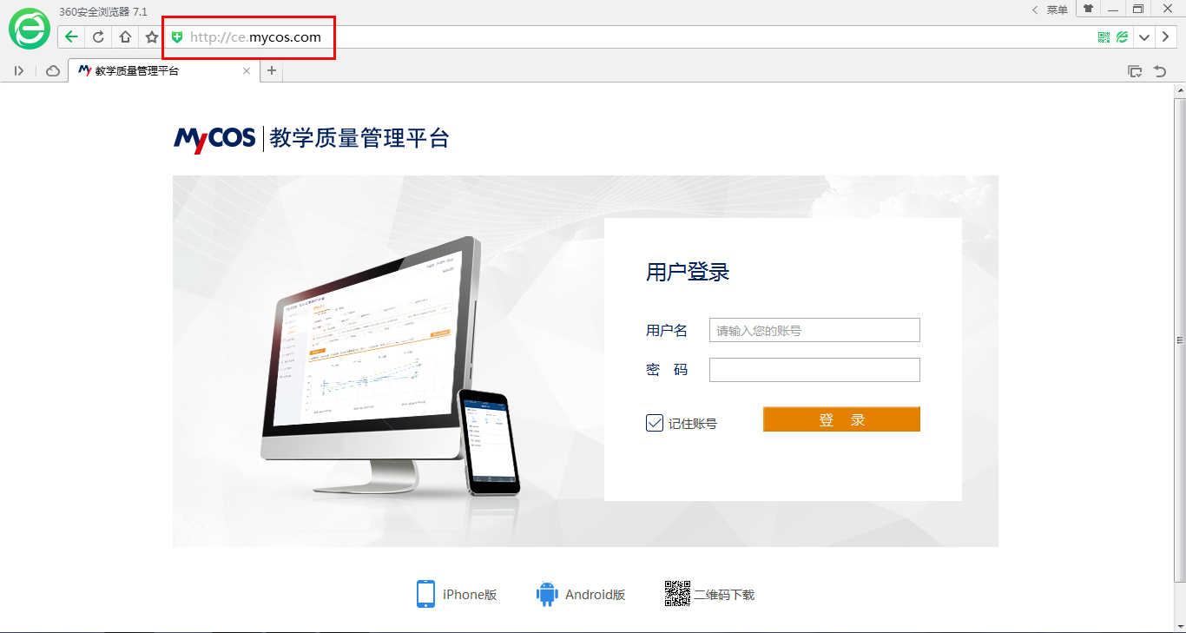

第二步：在用户名和密码框内，输入用户名和密码，点击登录（初始密码为“111111”）。
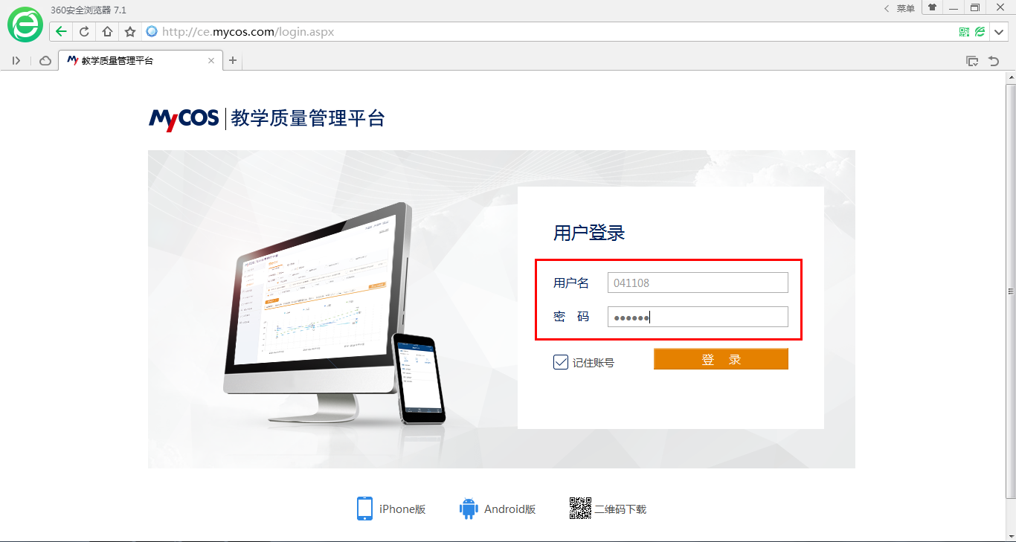

APP下载
教学质量管理平台的另一种登录方式是通过智能手机、平板电脑APP进行登录。下面将介绍教学质量管理平台的APP下载方式。

扫码下载
打开浏览器，输入本校教学质量管理平台的域名，进入到网页版登录界面。鼠标移至该页下方二维码图标处，即可查看并扫描平台二维码，之后根据手机、平板电脑提示进行操作。
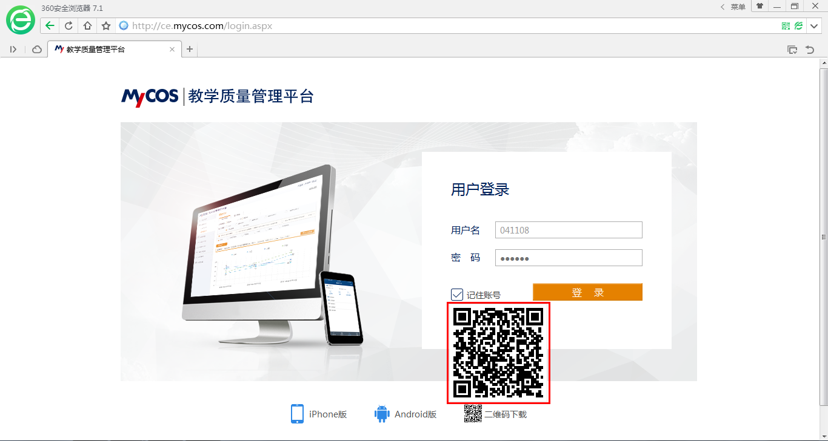

Appstore和豌豆荚搜索下载
苹果（IOS系统）用户，可直接在Appstore中搜索“高校教评”，即可找到并安装麦可思教学质量管理平台。
安卓系统用户可前往“豌豆荚”，搜索“高校教评”进行安装，或打开浏览器前往教学质量管理平台，在登录界面的靠下位置，点击“Android版”进行下载。
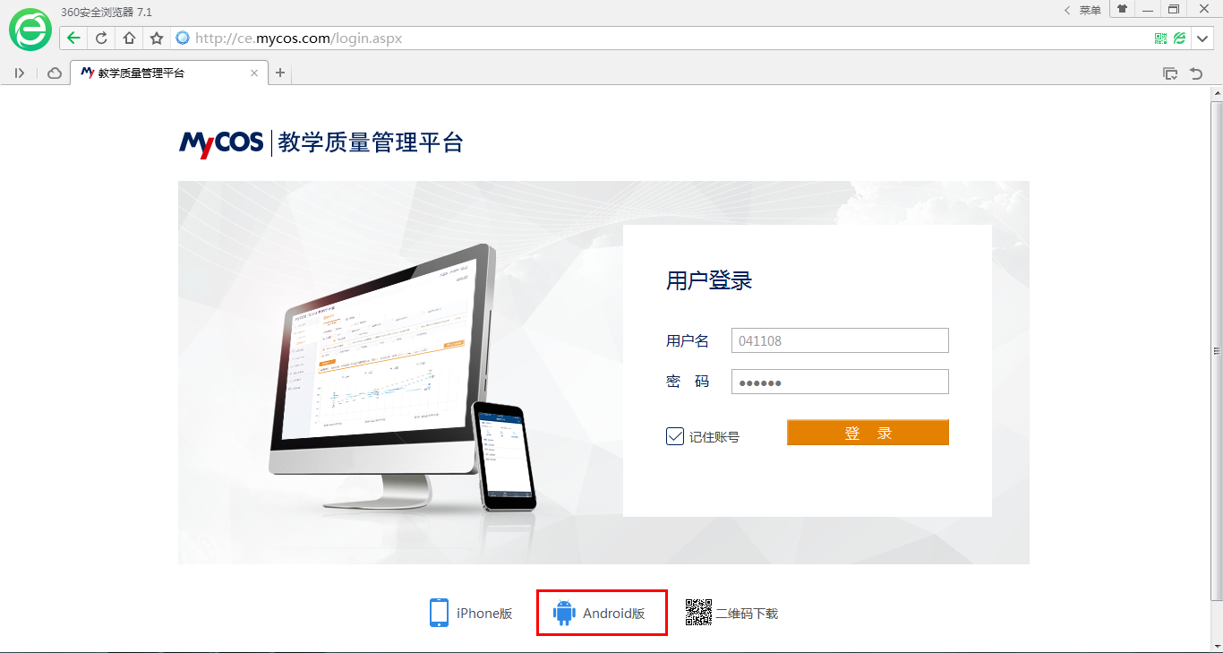
通过教学质量管理平台APP，可以完成问卷的回答和统计结果的查看，评价问卷的设计与发布等工作仍需要通过浏览器登录来进行。
教学质量管理平台APP操作主界面展示如下。
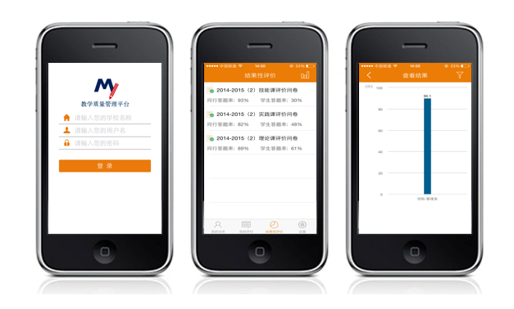

功能界面

首页

修改密码
“修改密码”的选项在教学质量管理平台标题的右侧，即平台页面的右上角。修改密码时需提供原始登录密码，并设置新密码。
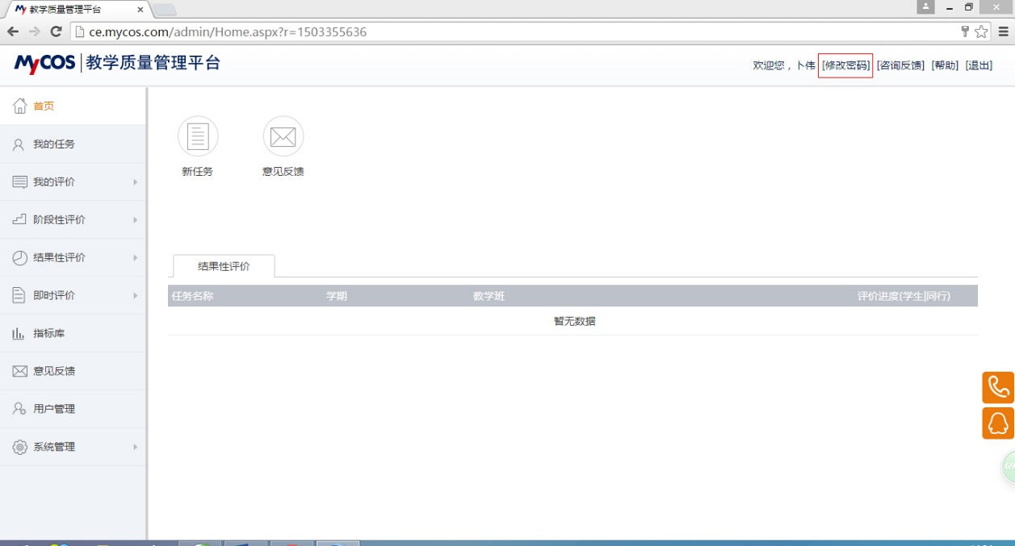

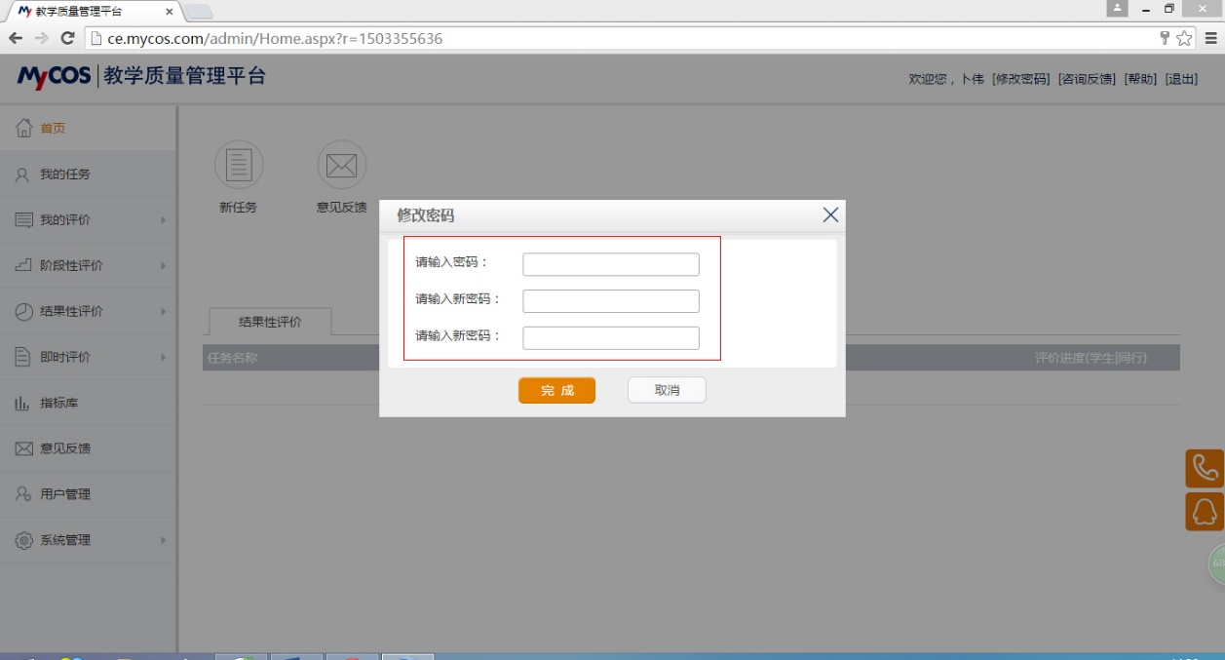

咨询反馈
“咨询反馈”栏位于平台页面的右上角，主要用于改进建议、程序错误的反馈，以及问题的咨询。
相关问题将自动发送至麦可思研发中心，麦可思将给予老师及时解答；建议则将作为本校教学质量管理平台未来的改进方向。
同时，在页面右侧还有电话咨询和QQ咨询图标，方便老师遇到疑难及时问询。
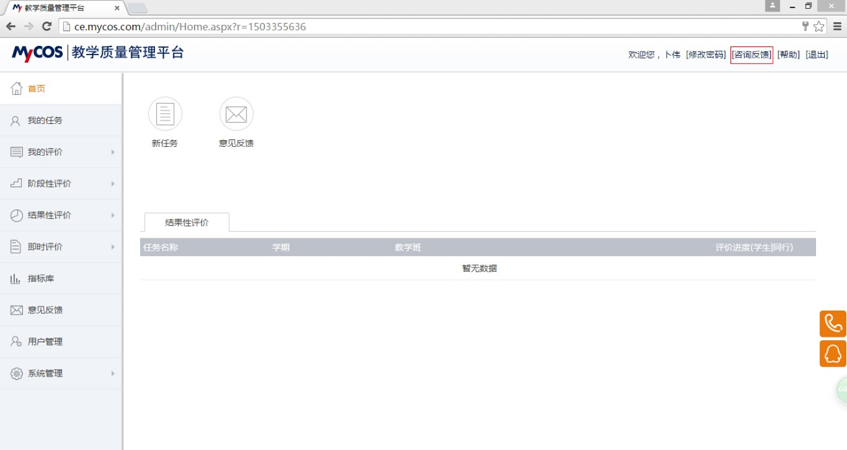

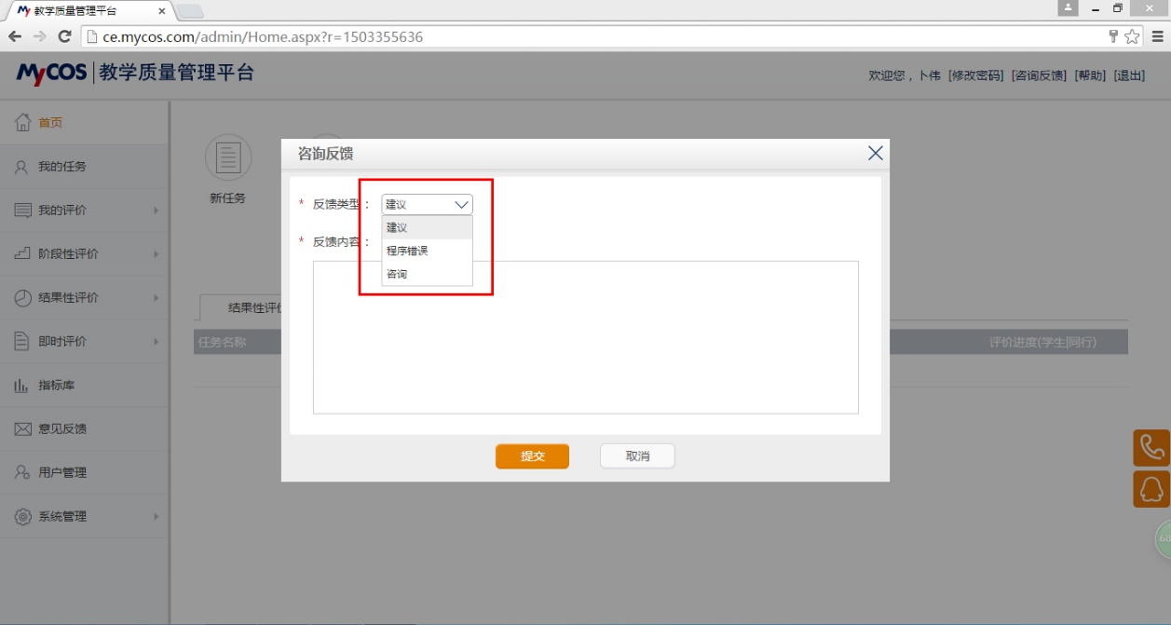

帮助
“帮助”栏位于平台页面的右上角，包含了各类评价内容的基本介绍，以及在创建评价任务过程中的基本操作步骤。主要是为了帮助解决老师在发布问卷时遇到的一些操作、流程上的问题。
帮助的内容主要对应了教学质量管理平台中的三种评价形式，即：结果性评价、阶段性评价和即时评价。
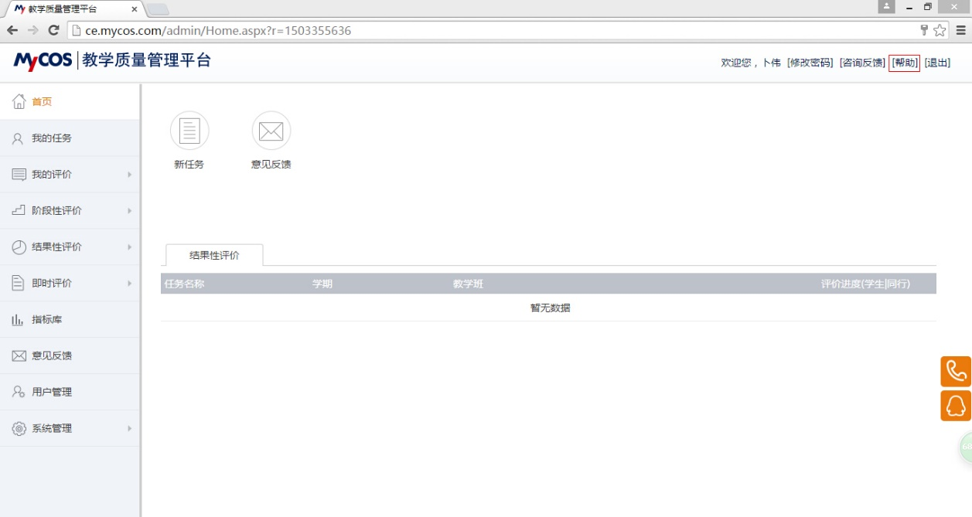

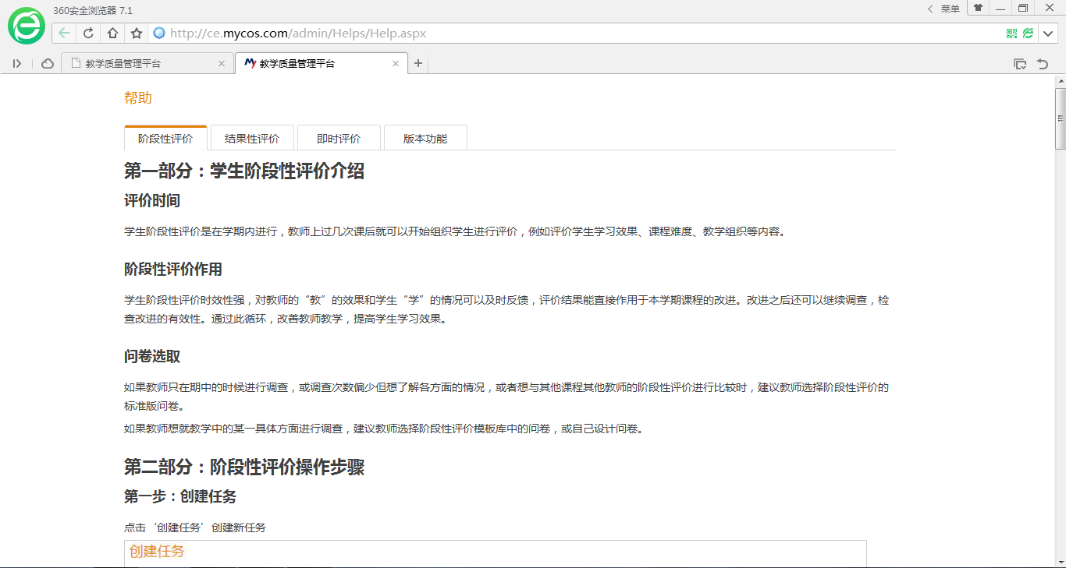

退出
“退出”栏位于平台页面右上角，点击后即可退出登录状态。
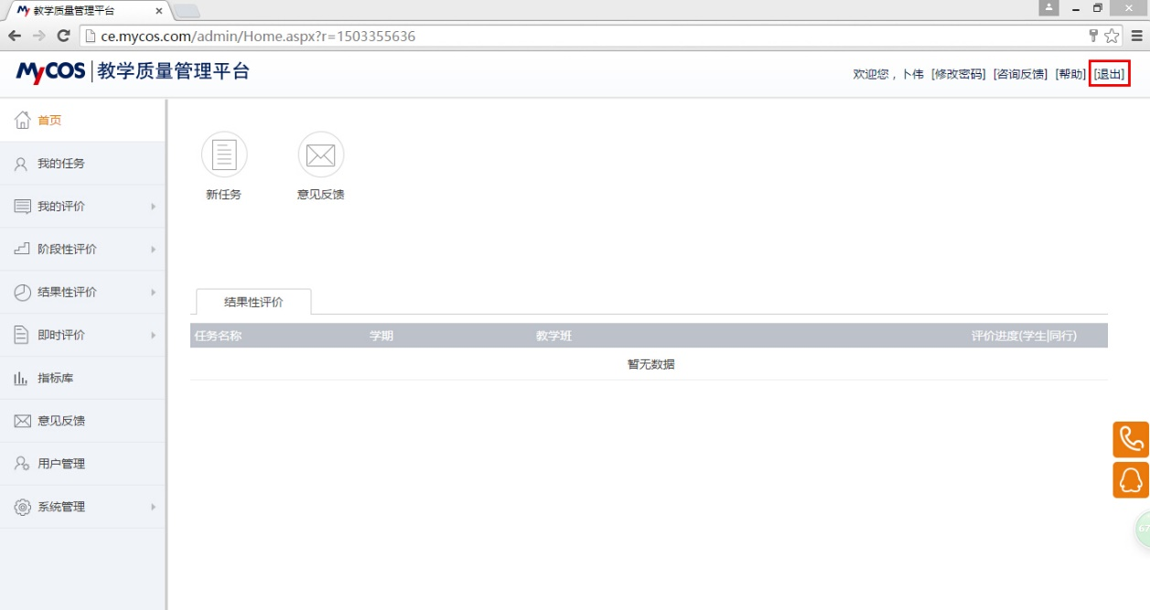

新任务
“新任务”图标位于平台页面上方靠左的位置，用于查看自己需要填写的新问卷。
此外，在平台页面左侧的功能栏中，“我的任务”选项具有相同功能。
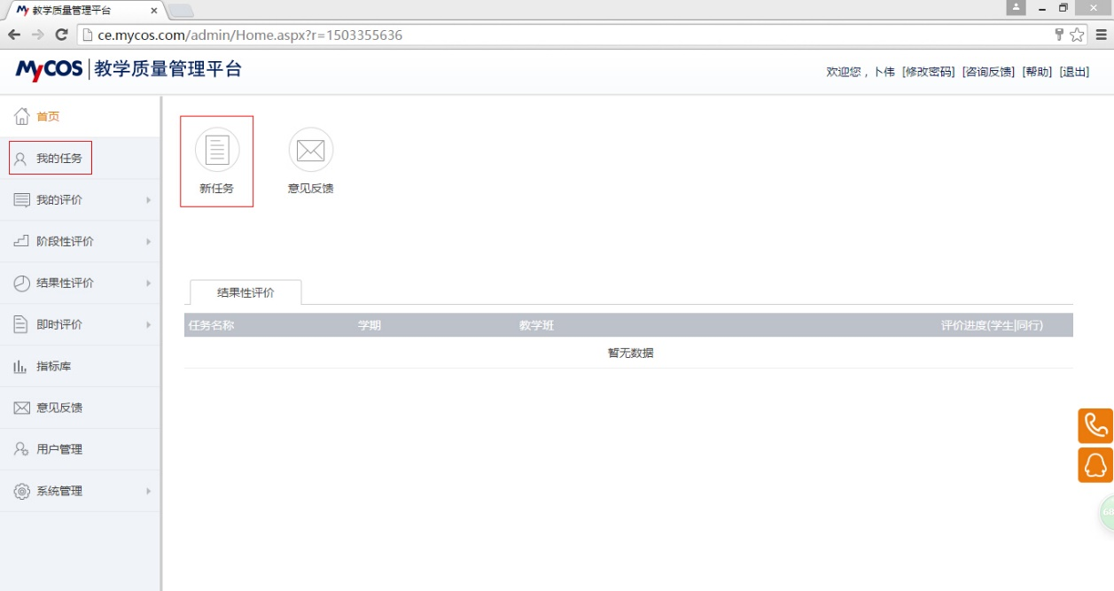

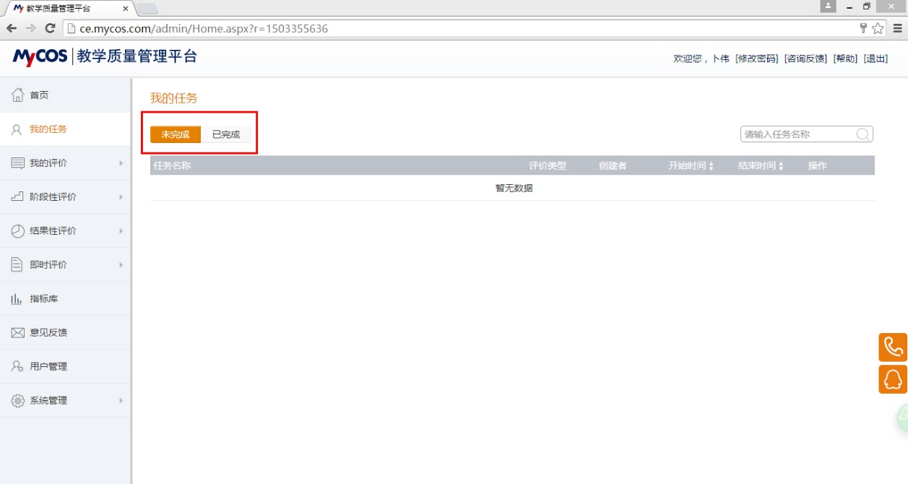

意见反馈
“意见反馈”图标位于平台首页上方靠左的位置，此外，在平台页面左侧的功能栏中，也可找到“意见反馈”选项。
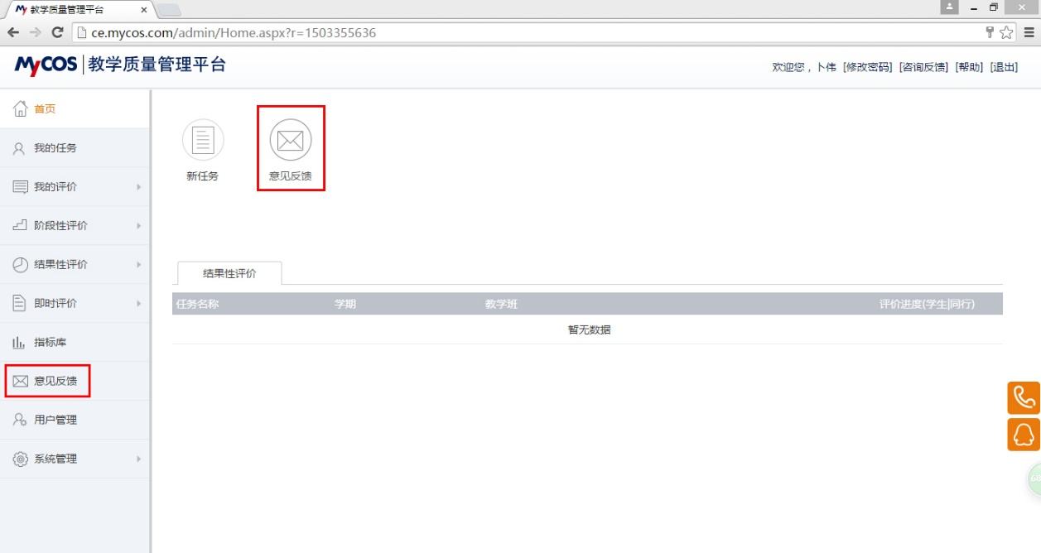

意见反馈用于展示调查过程中，教师、学生对于一些意见反馈题型（开放式填空题目）的回答。在意见反馈中可通过搜索关键字查找教师关心的内容。
需要注意的是在参考意见反馈结果时，请尽量挑选价值、内容明确的回答进行分析，着重关注答题者共同反映的问题。
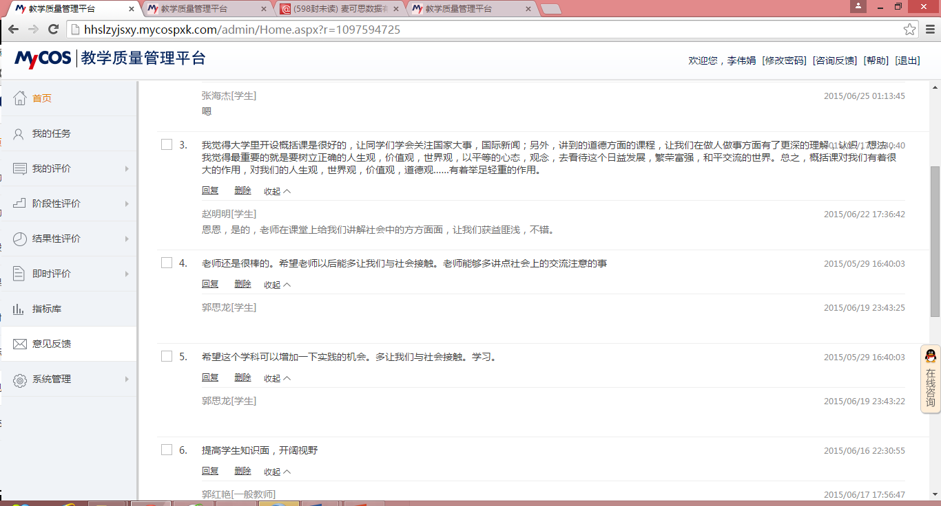

我的任务
“我的任务”可以在平台页面左侧功能栏内找到，用于查看自己需要填写的问卷和已经填写完提交的问卷。
此外，平台主页左上方的“新任务”图标具有相同功能。

我的评价
“我的评价”可以在平台页面左侧功能栏内找到，用于查看用户被评价的结果。根据调查时间点、针对问题的不同，分为阶段性评价和结果性评价。
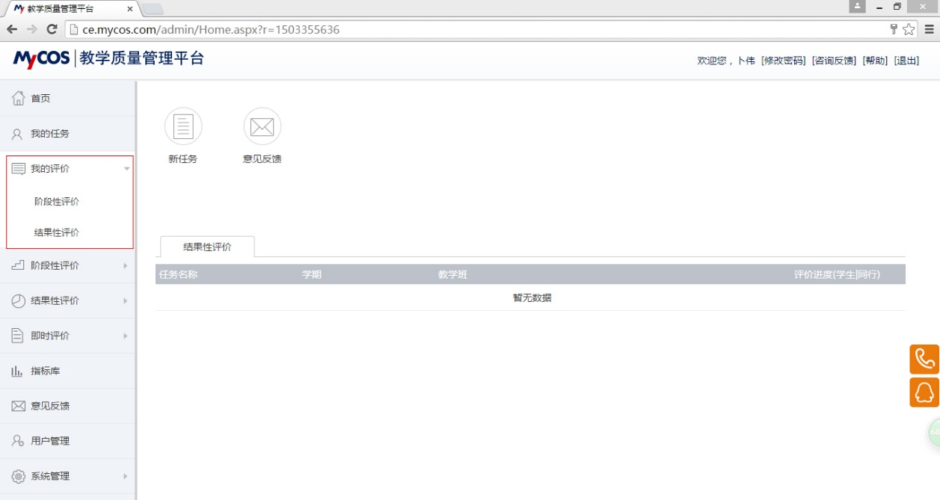

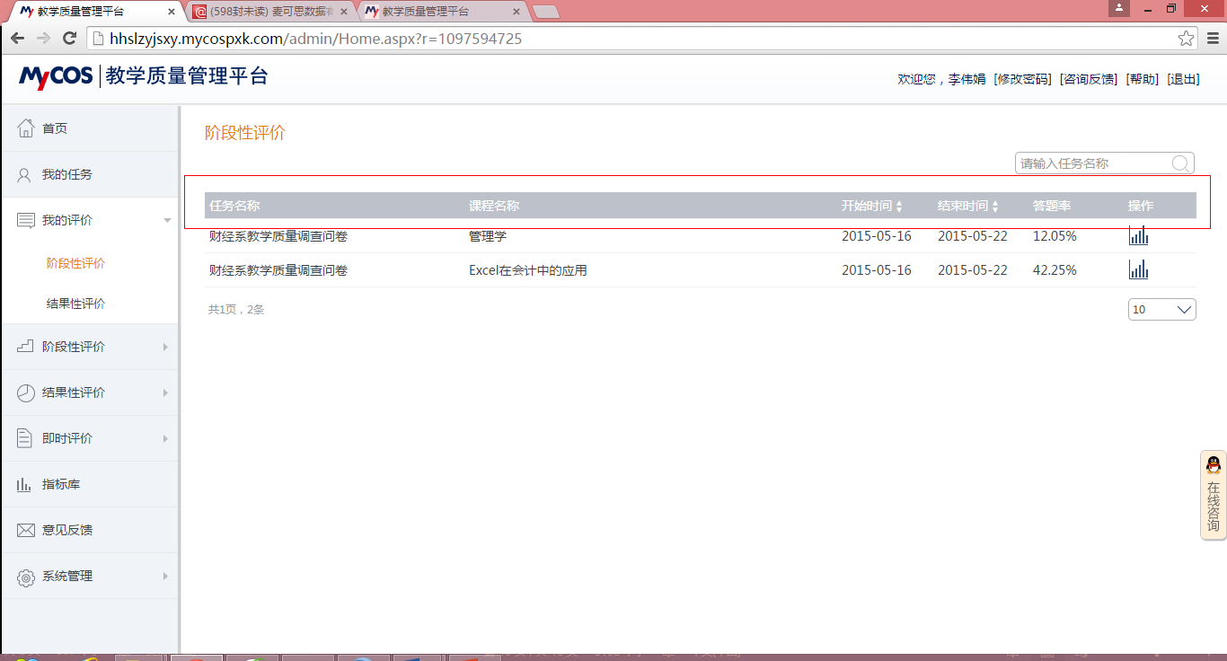
以阶段性评价为例，该功能可以辅助教师查看学生评价自己的问卷名称、针对的课程、开始答题时间、结束答题时间、答题率和统计分析结果。

点击最右侧的“操作”下的图标，即可出现统计结果的查看页面。
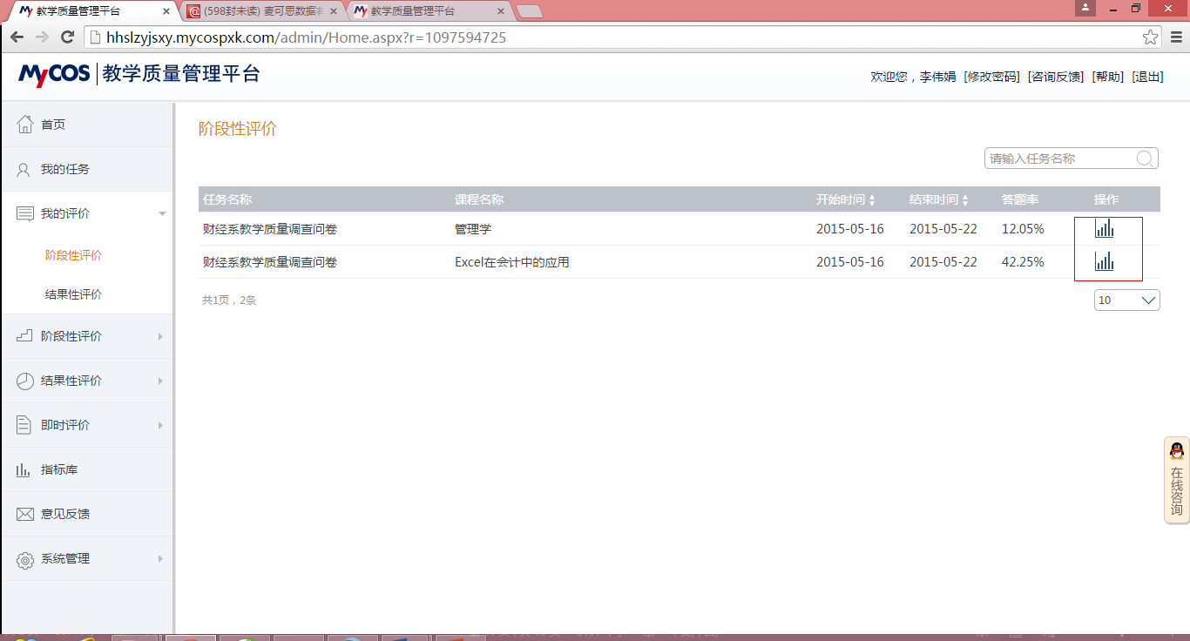

指标库
“指标库”中记录了麦可思提供的近200个教学评价标准问题，供学校进行参考。其中，各指标按照问题受众人群的不同进行了分类，如“课程满意度—学生”、“课程难度—学生”为测量学生对于教学评价的指标库；“课堂氛围—同行”、“课堂进度—同行”用于进行同行评价使用。
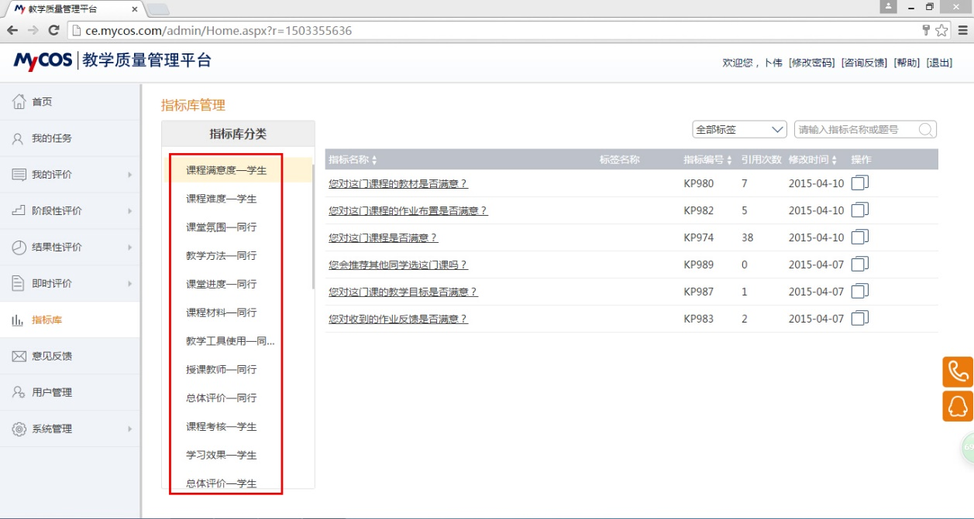

指标库的新建、修改与删除
在指标库的主页面中，分为“共享指标库”和“私人指标库”。用户新建的指标都将保存在私人指标库中，校级和院系级管理员可以将私人指标库中的指标变更为共享指标。校级管理员共享的指标全校用户都可以使用，院系级管理员共享的指标仅本院系用户可以使用。在指标库页面中，左侧指标库向下拖动，即可看到“私人指标库”中的“新建分类”按钮，院系管理员可以在“私人指标库”中任意添加新的指标库类型。
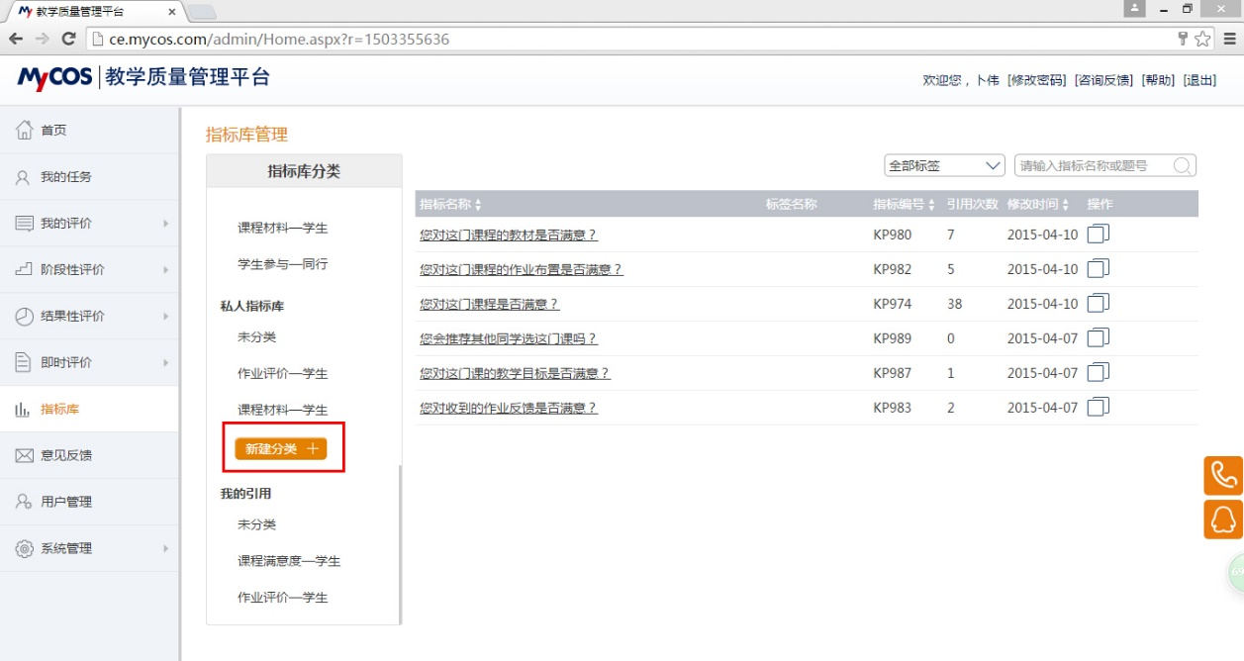
鼠标移至各指标库名称靠右一点位置，即可发现指标库的修改和删除选项。用于对指标库进行重命名，或直接删除选定的指标库。
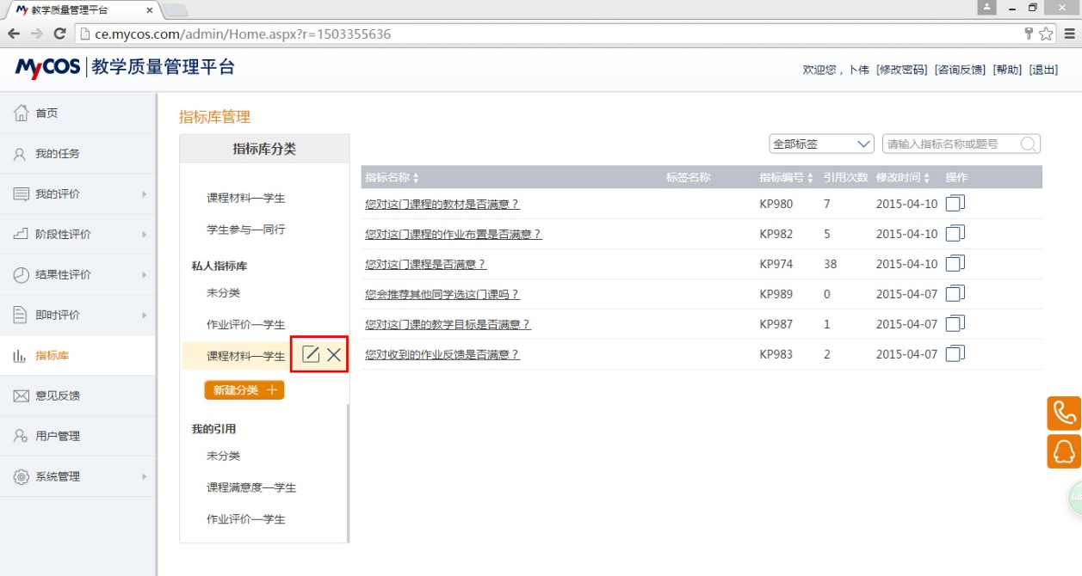

指标的新建
在“私人指标库”中，院系管理员拥有新建指标的权限，点击页面上方的“新建指标”按钮，即可进入新建指标页面。
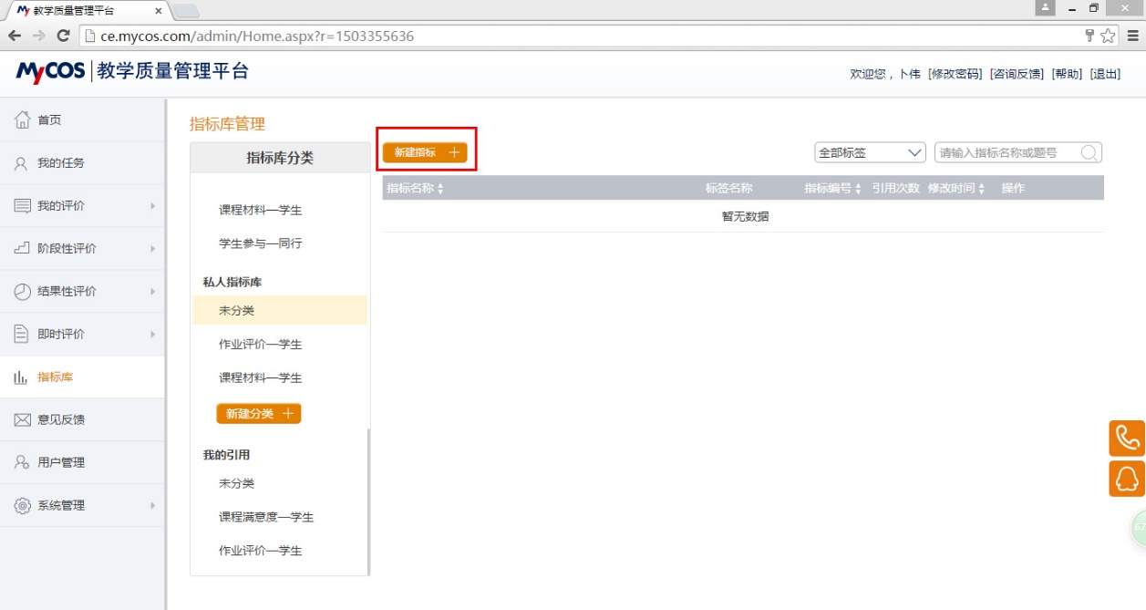

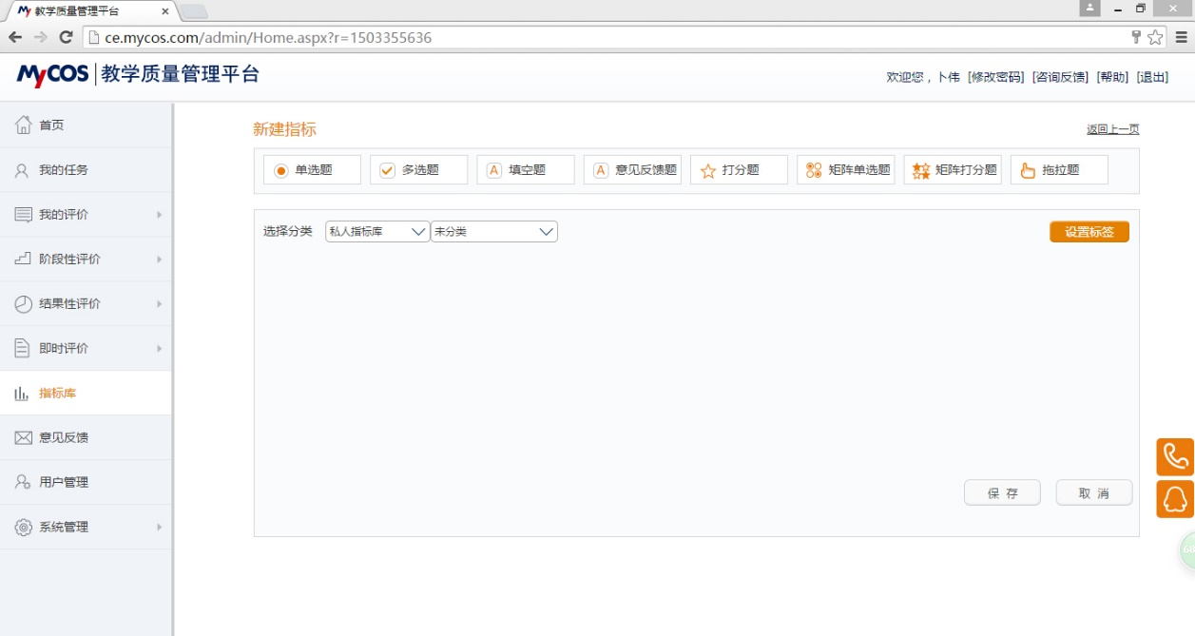

院系管理员可以首先设置指标的分类和标签，如红框所示。
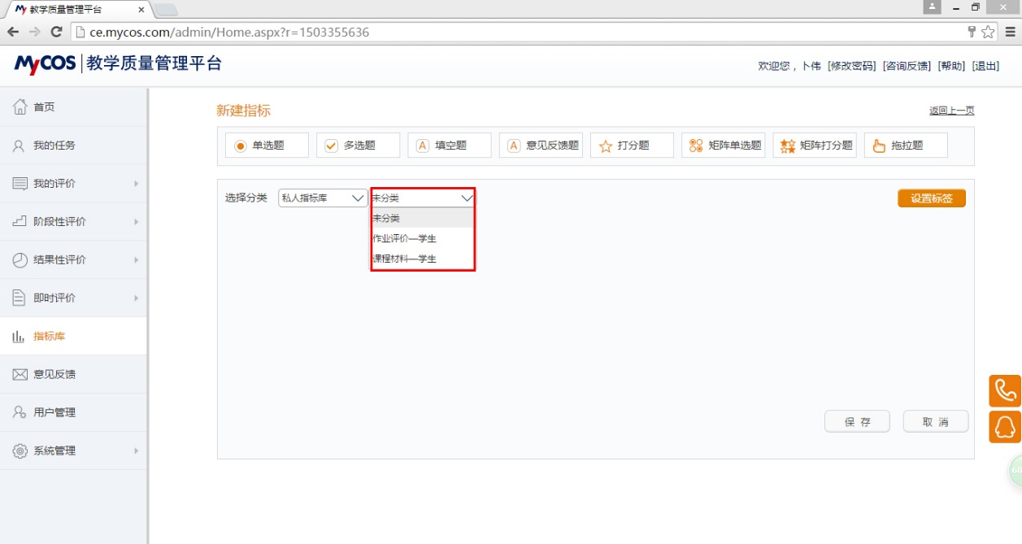

然后，点击该指标所对应的题目。
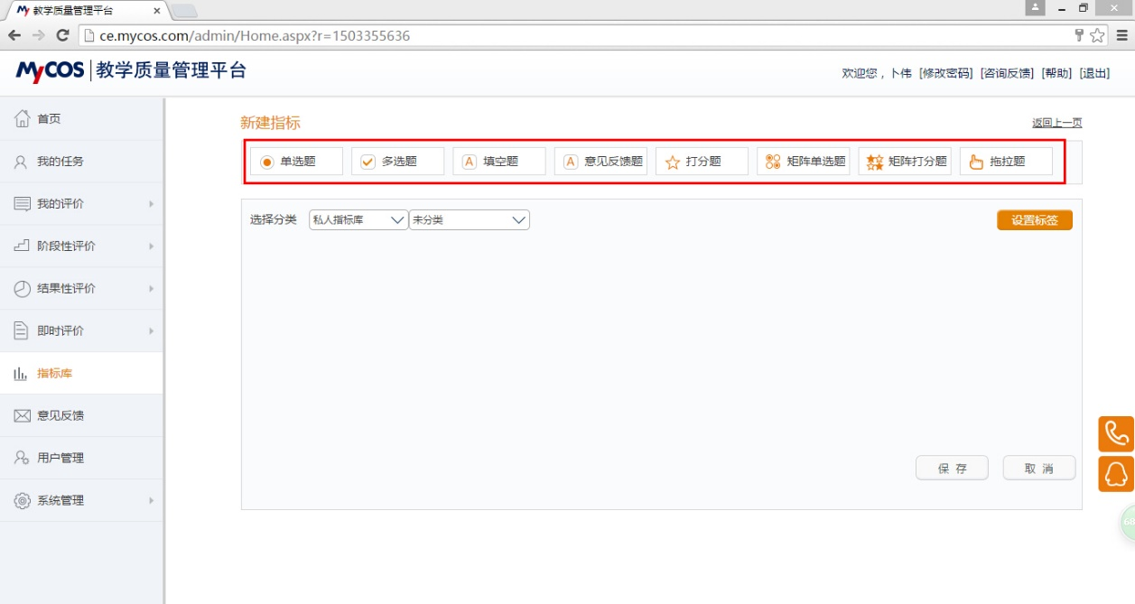

以单选题为例，点击第一个标签按钮“单选题”，即出现单选题编辑窗口。
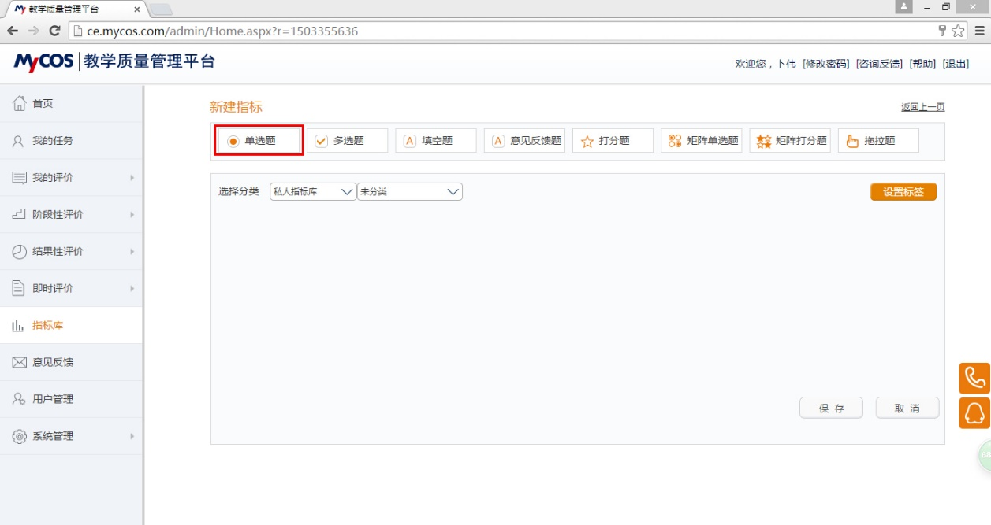

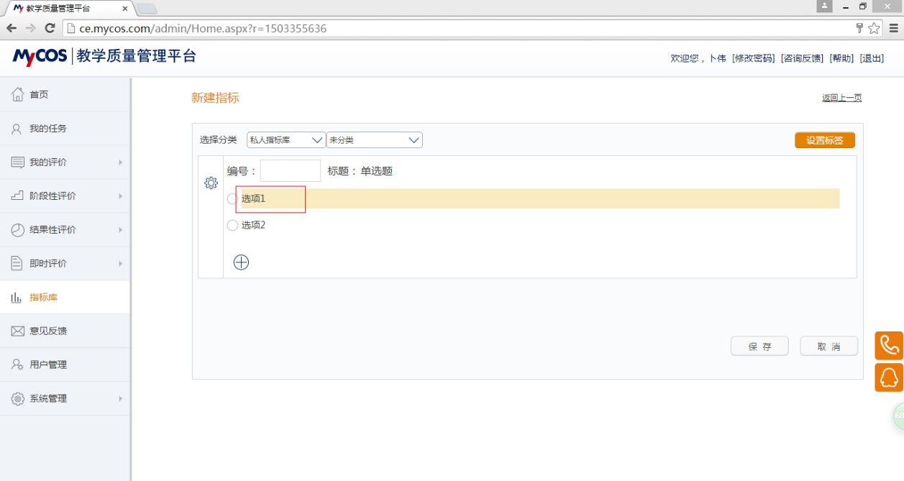

编辑过后，点击“保存”即完成了新建指标的任务。

指标的复制、编辑、删除
院系管理员只能对“私人指标库”中的指标进行编辑操作，如对于“课程评价—学生”指标库中的“您对这门课程的教学材料是否满意”这条指标，可以进行复制、编辑、删除等操作。院系管理员对“共享指标库”中的指标则只能进行复制。
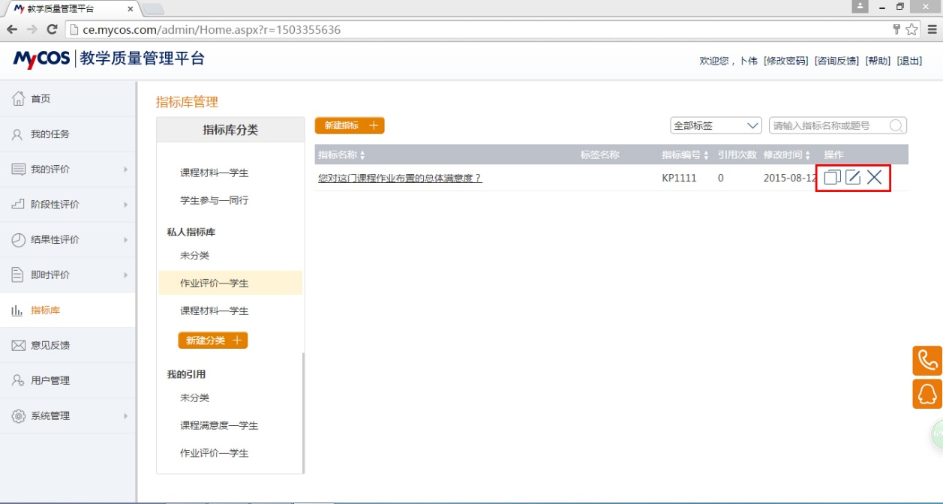

其中，复制和删除的操作比较简单，点击相应图标即可，这里不再赘述，主要介绍一下指标编辑的流程。
首先，点击编辑图标，进入编辑界面。然后，可以在页面上部重新设置这个指标所处的指标库。
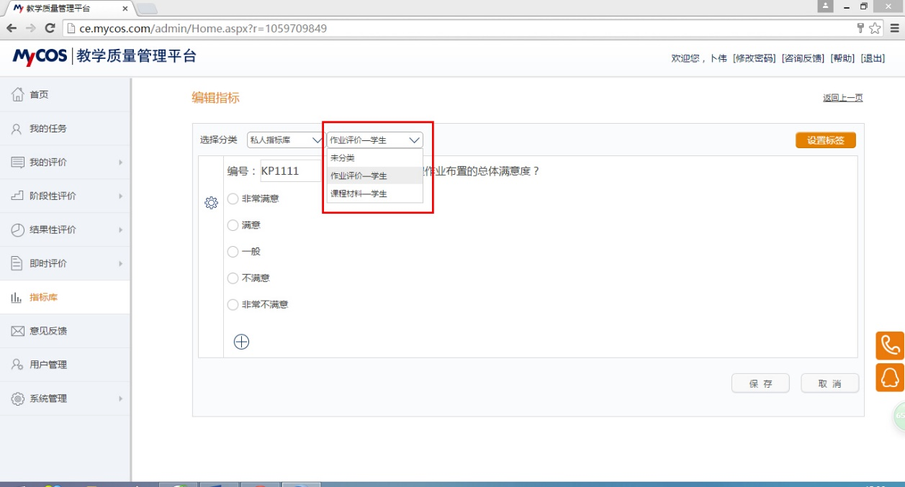

或点击正文部分重新编辑该指标的题干和问题选项。
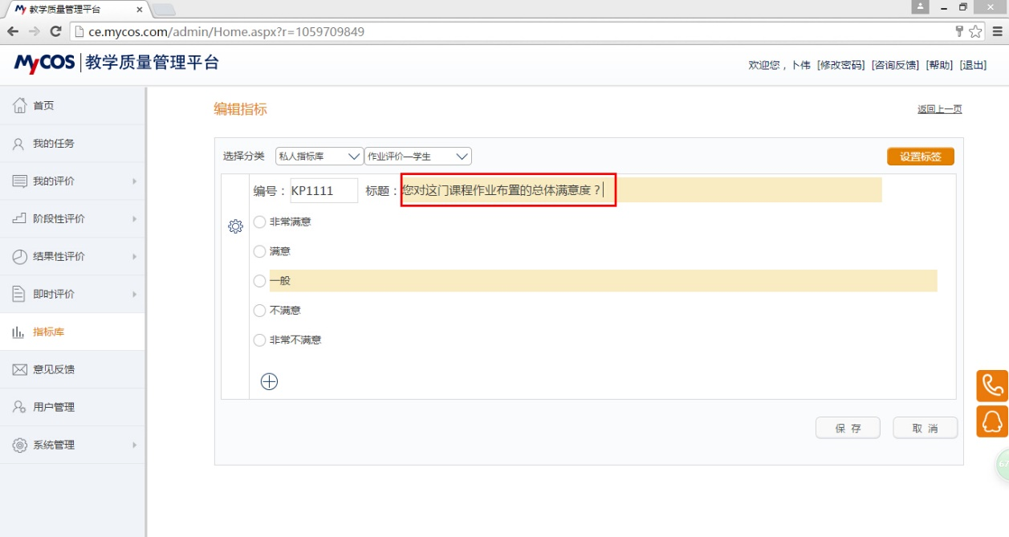

点击左侧齿轮图标，可以对问题类型、逻辑等进行编辑。
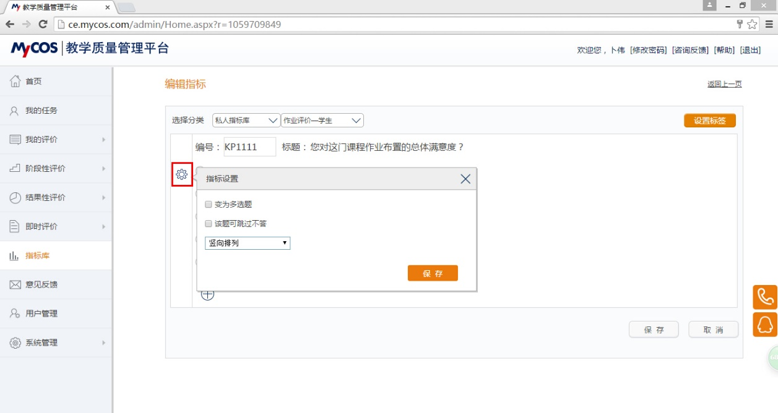

最后，点击保存即可保存修改内容。

用户管理
用户管理模块用于管理教学质量管理平台中的学生账号管理，主要功能为对本院系学生和老师的密码进行修改重置。
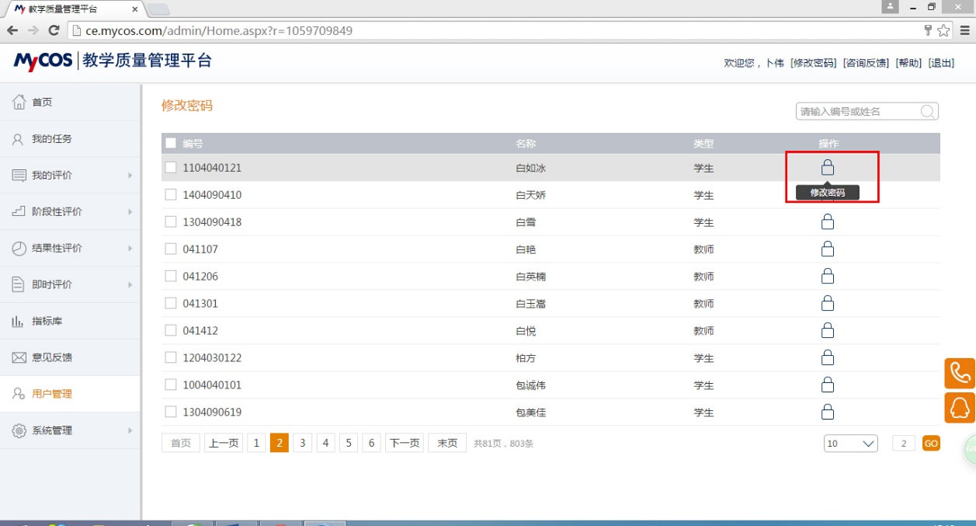

点击修改密码后，在弹出页面重新设置密码并进行确认，点击完成即可完成密码修改。
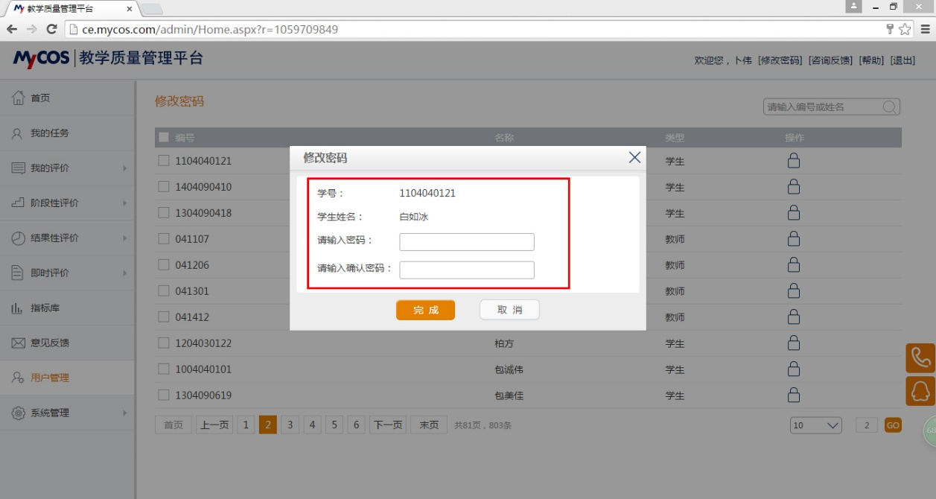

系统管理
如果学校在进行结果性评价或阶段性评价时要对不同课程类型发送不同问卷或要让同行教师之间进行课程评价，则院系管理员需要提前在系统管理中对课程管理和同行管理进行设定。
本部分仅对课程管理和同行管理进行简要说明，详细操作步骤请参看典型使用场景。

课程管理
院系级用户可以在此将课程按照“课程类型”或“课程分类”进行分类，并且只能对本院系课程的类型或分类进行修改。
“课程类型”和“课程分类”在初期由教务管理系统与平台直接对接完成，一般不需要人工对每门课进行重设。院系管理员只需要检查是否存在错误，如有错误进行调整即可。
“课程分类”中各项类别为教学质量管理平台预设，包括通识课程、大类基础课程、双语课程、专业课程。“课程类型”与本校教务管理系统中的课程设定一致，或由本校校级管理员设定。

同行管理
同行管理包括授予同行评价权限和确定同行评课范围两个步骤。
同行可以根据“同行类型”进行分类区分管理，不同类型同行的评价结果在计算总分时可以赋予不同的权重。
授予同行评价权限是指确定哪些教师有资格进行同行评价。院系级用户只能对本院系教师进行授权。权限的授予步骤：点击“添加同行”在本院系教师中找到被授予的教师，然后在下拉菜单中选择一种同行类型，最后确认添加的教师会出现在下方列表中。
确定同行评课范围是指定同行教师能够评价哪些课程。确定评课范围步骤：在同行教师列表中选中目标教师，点击“添加课程”按钮，然后选出该教师可以评的课程，确认后该教师的条目中将会更新“参与评价课程总数”和“课程列表”。

阶段性评价
本部分仅对阶段性评价中各项功能进行文字描述，详细使用步骤请参见典型使用情景。
阶段性评价是指在发生教学活动进行中，在预定时点或频次发起的调查，其结果可用于查看教学质量的波动与变化。普通教师不具有此功能模块。
院系级用户可以在此发起阶段性评价、查看调研结果，也可以进行阶段性评价模板、课程类型和同行管理。

任务管理
创建任务：可用此按钮发起阶段性评价。
已生成的阶段性评价会逐条展现在页面上，显示其发布状态、创建时间、开始和结束日期。用户可以使用每条任务右侧的按钮取消发布，编辑未发布的评价，复制一份一样的阶段性评价，或者查看详尽的答题结果。

模板管理
新建模板：用此按钮生成新的阶段性评价模板，供用户在创建新任务时引用。
已生成的阶段性评价模板会逐条展现在页面上。需要注意的是，院系级用户生成的共享模板仅供本院系其他用户使用。

统计分析
院系级用户可以在此查看已发起的阶段性评价的任务报表、学院和专业答题率。

结果性评价
结果性评价是指在教学活动结束后为判断其效果而进行的评价，通常是对一个学期教学质量的评价。院系级用户可以在此查看本院系结果性评价的参与情况与本院系教师得分排行。

统计分析
院系级用户可以在此查看校级管理员已发起的本学院的结果性评价的调研结果。
统计报表：允许院系级用户查询本学院不同学期的结果性评价的答题率、不完全答题名单、教学班和教师分数排行等指标。

即时评价
本部分仅对即时评价中各项功能进行文字描述，详细使用步骤请参见典型使用情景。
即时评价是可以随时发起的评价，调查对象直接面对学生或教师，不与课程关联。院系级用户可以在此管理即时评价模板和发起针对本院系的即时评价；教师可针对本人所教授的教学班和学生发起调查。

任务管理
创建任务：用户可以用此按钮发起即时评价。
已生成的即时评价会逐条展现在页面上，显示其发布状态、创建时间、开始和结束日期。用户可以使用每条任务右侧的按钮取消发布，编辑未发布的评价，复制一份一样的即时评价，或者查看详尽的答题结果。
另存为模板：院系级用户可以将选定的即时评价另存为即时评价模板。

模板管理
新建模板：院系级用户可以用此按钮生成新的即时评价模板供用户在创建新任务时引用。
已生成的即时评价模板会逐条展现在页面上。需要注意的是，院系级用户可生成共享模板供本院系其他用户使用。

典型使用场景

场景描述——课程管理与同行管理设定
新华大学引入了教学质量管理平台，希望通过系统开展结果性评价，即期末评课评教活动。借助教学质量管理平台，教务处对于本次期末教评提出了两个新的要求。第一，希望针对理论课程、实践课程的特点，发起不同的问卷进行评价；第二，要求教师开展互评，并将教师互评结果与学生评价结果进行加权计算总分。以此掌握全校本学期整体的教学情况，以及各个任课教师的教学表现。在这一过程中，院系管理员需要协助校级管理员完成课程管理与同行管理。

课程管理
课程类型的设定在平台对接初期已有系统自动完成，院系管理员需要做的主要是检查和调整可能存在的错误匹配。
第一步：点击系统管理中的“课程管理”，进入课程管理界面。
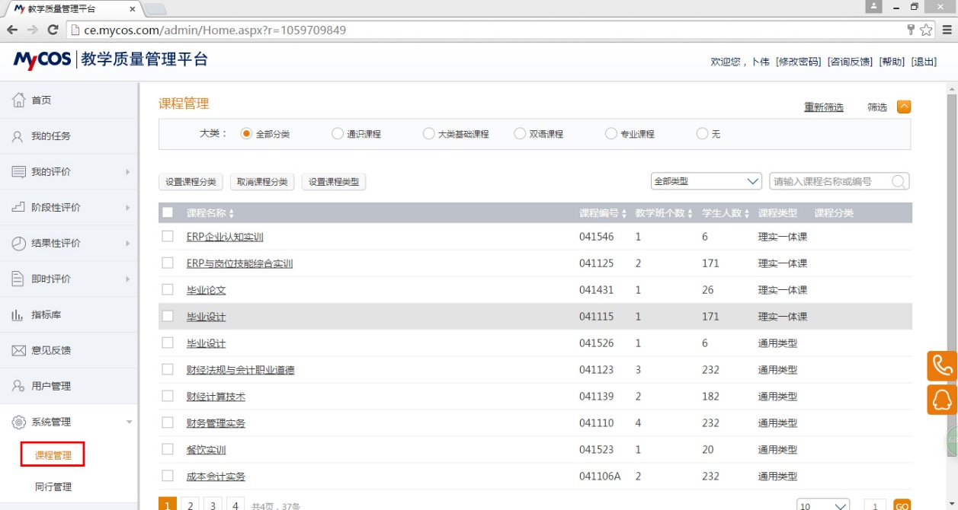

第二步：例如，想将“ERP企业认知实训”课程设置为实践课程。勾选“ERP企业认知实训”课程前的方框，点击“设置课程类型”。
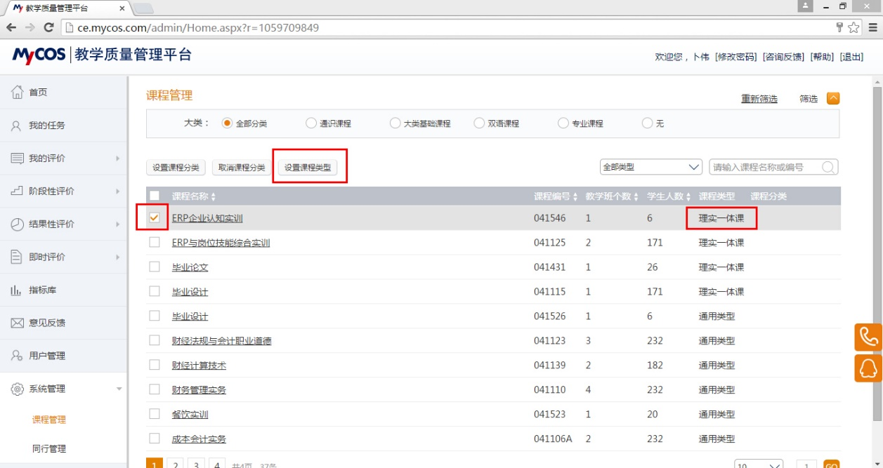

第三步：选中“实践课程”前的圆圈，点击确定。
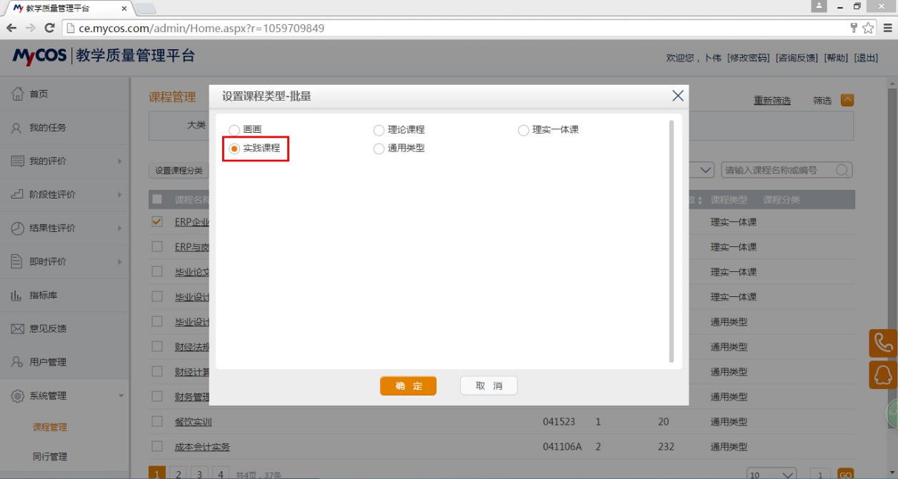

第四步：“ERP企业认知实训”就由原本的理实一体课程被设置为实践课程了。以此类推，可将其他没有匹配或错误匹配课程进行分类。
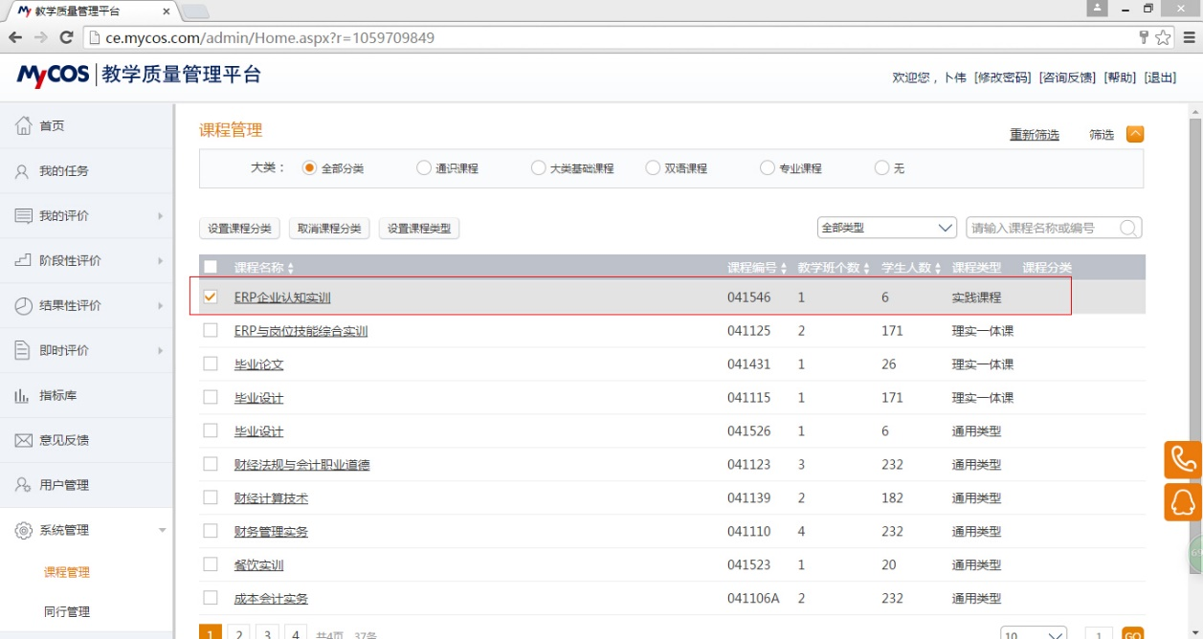

同行管理
为教师设定其应评价课程的工作也由院系管理员协助完成（需要注意的是，其中同行类型设置工作仅能由校级管理员完成）。例如，工程管理学院协助进行同行管理。
第一步：点击系统管理中的“同行管理”，进入同行管理界面。
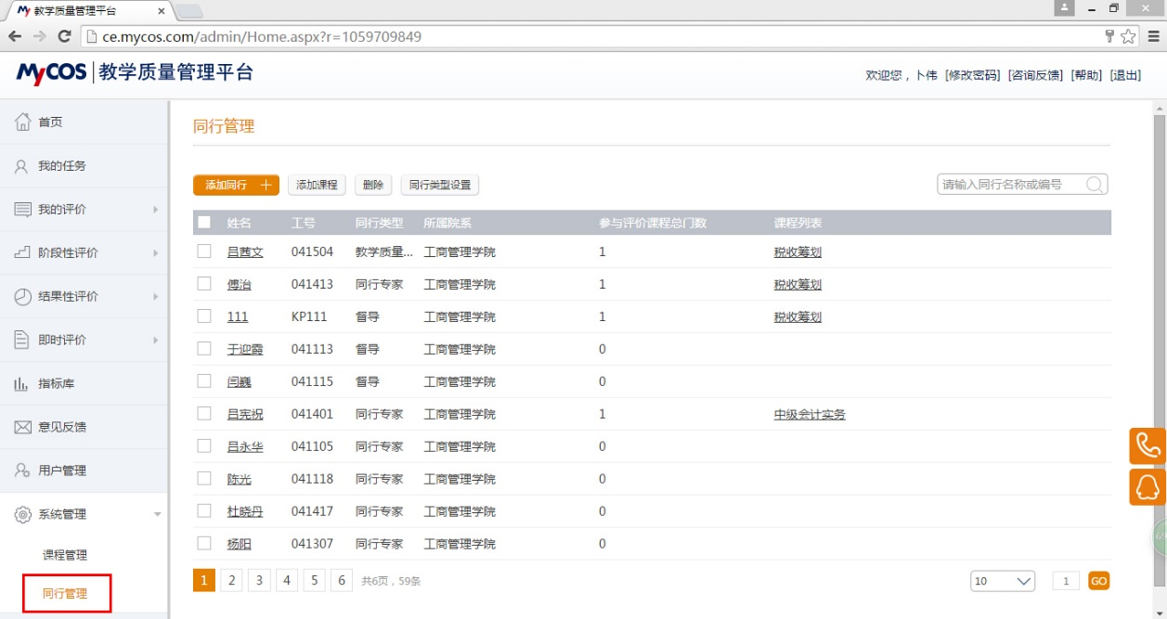

第二步：将待设置的教师加入该学院名单中。点击添加同行，打开添加同行选择框。
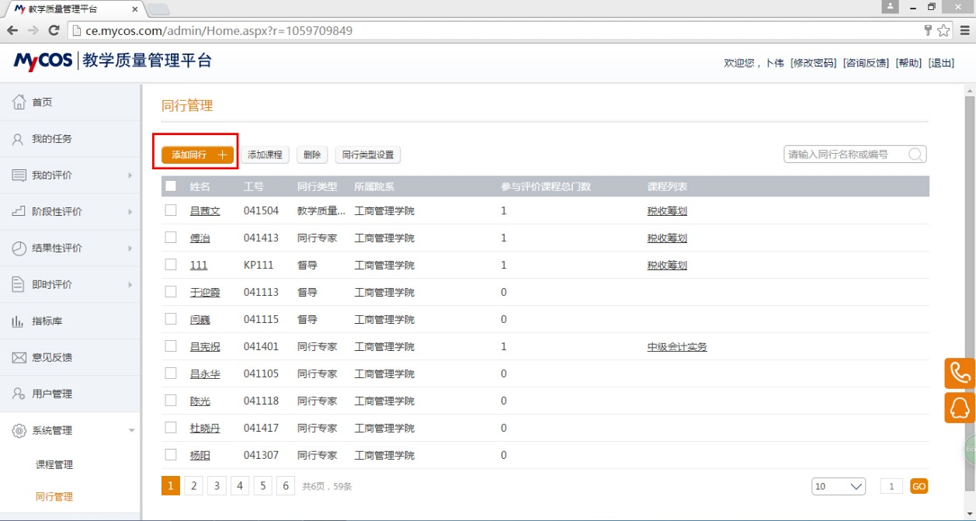

第三步：将待设置的教师选中，加入名单。例如，该学院想让白军华老师参与同行评价，勾选白军华老师名称前的方框，点击“添加”。
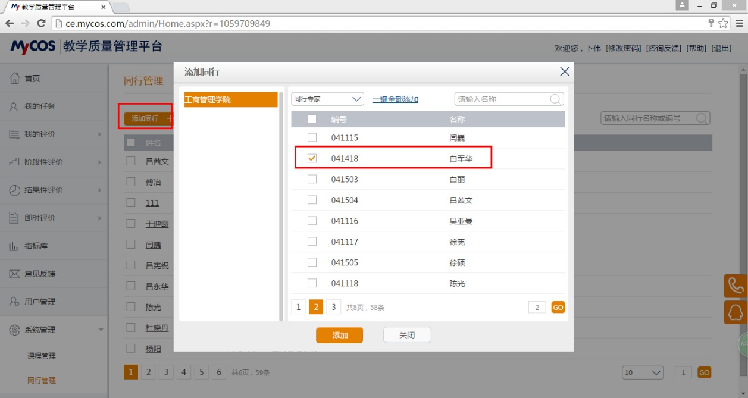

第四步：白军华老师就被加入该学院的名单了。接下来，设置白军华老师将要评价的课程。勾选白军华老师名称前的方框，点击“添加课程”。
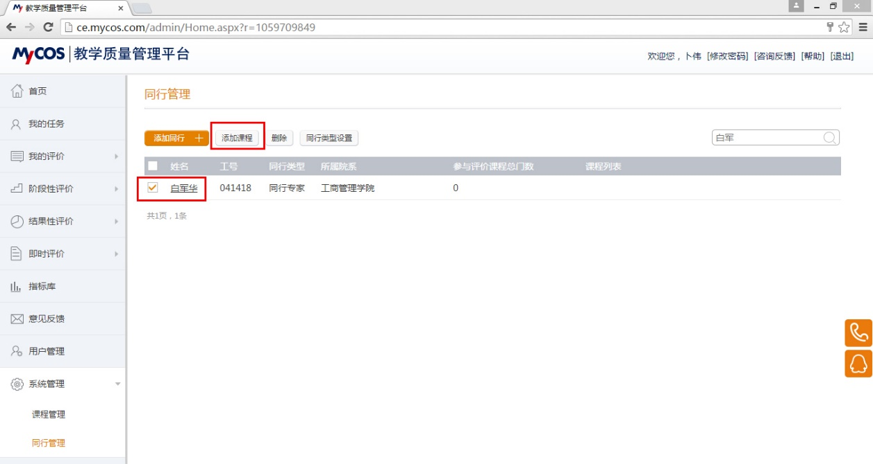

第五步：例如，工商管理学院希望白军华老师评价“税收筹划”这门课程。勾选“税收筹划”课程前的方框，点击“添加”。
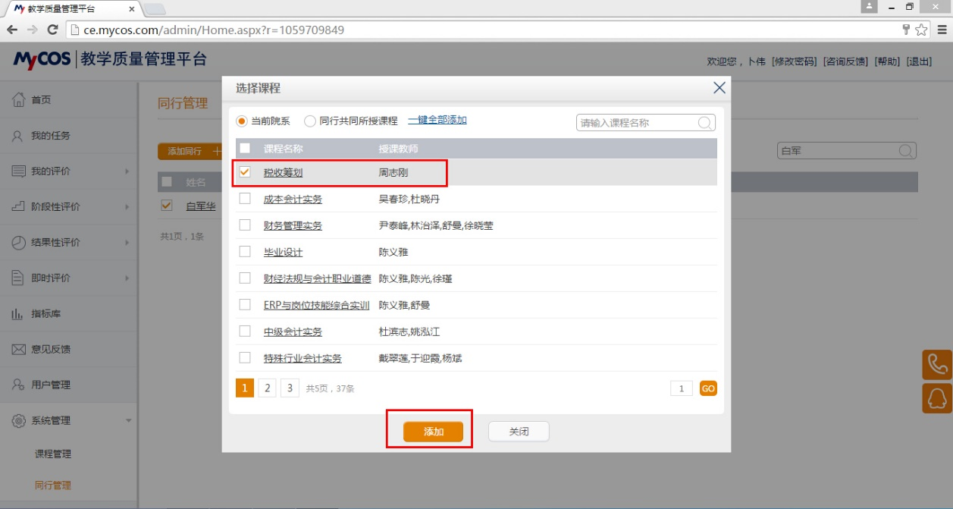

“税收筹划”这门课程的授课教师为周志刚老师。那么也就是白军华老师会在期末评价中评价周志刚老师教授的税收筹划这门课。通过课程为桥梁，实现了期末评价中的同行评价。
第六步：白军华老师就会在期末评价时收到“税收筹划”这门课程的同行评价问卷，相应进行评价了。以此类推，可将全部参与期末评价的老师进行设定。
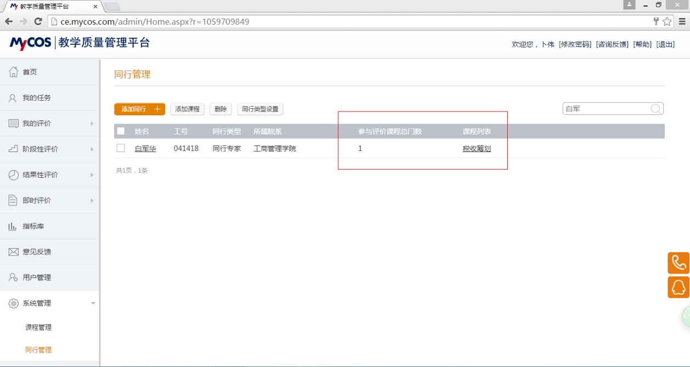

场景描述——阶段性评价
新华大学决定将阶段性评价的权限交由各学院自行开展。某学院对本院系教师的作业批改与反馈质量比较关心，希望对此进行连续多次的调查，以观察作业反馈质量在不同阶段的波动情况，从而对作业反馈质量不高的教师形成督促，提高学院自身的整体教学质量。

问卷设计
实施阶段性调查前，需要提前设置好问卷。
第一步：点击阶段性评价中的“模板管理”，进入模板管理界面。
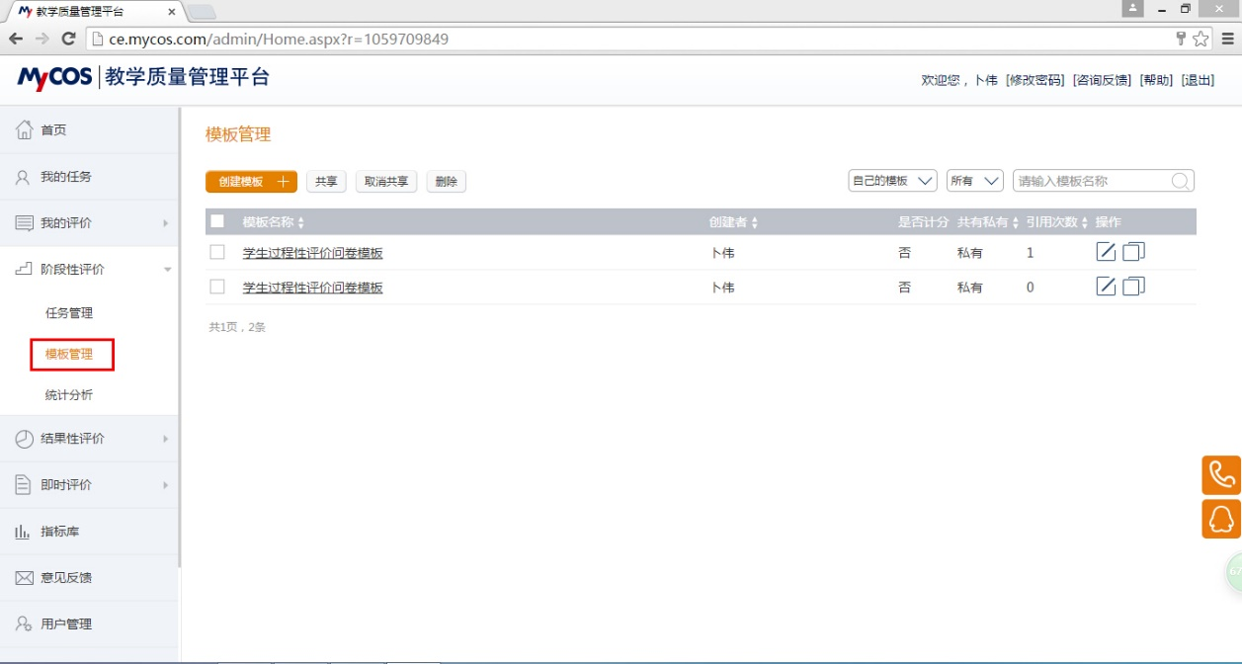

第二步：点击“创建模板”，进入创建模板界面，选择“创建新模板”或“引用模板”进行修改创建。
填写模板标题，以“作业反馈质量阶段性调查”为例，填写后点击“下一步”，进入模板设计界面。
新建的模板可以选择是否计分，如选择计分则需要对每道问题设置分值，对每个选项设置得分百分比。
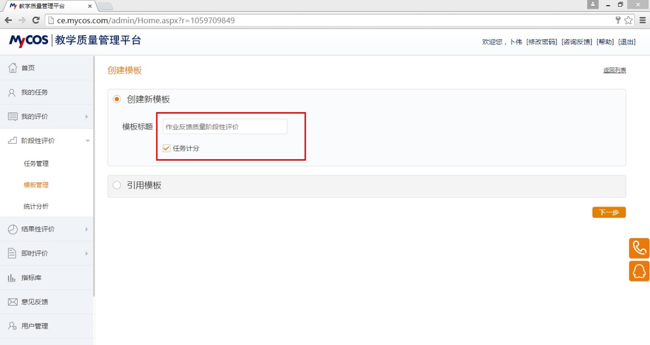

第四步：问卷编制中，可以使用“选择指标”功能，将系统中预设的指标加入问卷。例如，想在问卷中询问学生对于作业布置的总体满意度。点击“选择指标”，进入指标库界面。
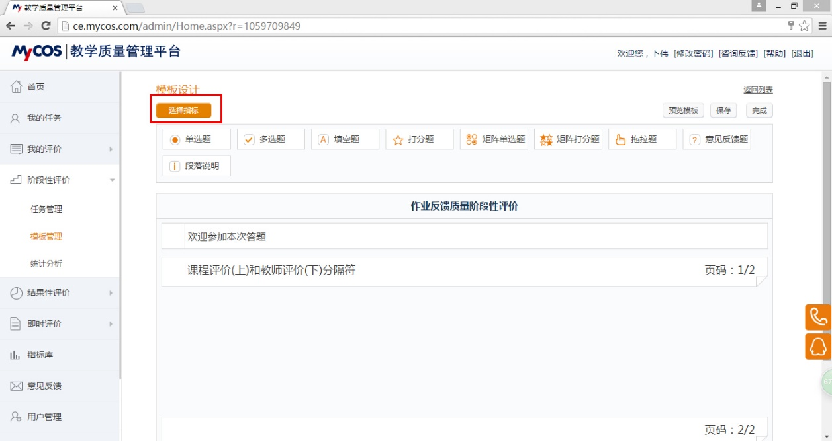

第五步：在指标库中找到要添加的题目，勾选“您对这门课程作业布置是否满意？”前的方框，点击确定，该问题就被加入到问卷中了。
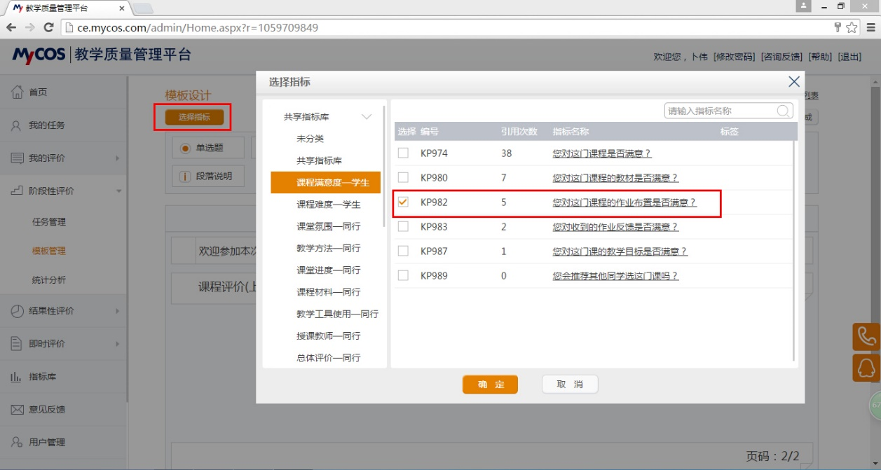

第六步：同样，可以完全自主编制问卷。首先在问卷设计界面中选择要使用的题型，本次关于作业反馈质量的调查将选择单选题的形式进行评价，点击“单选题”题型，空白的题干和选项就会出现在界面中。
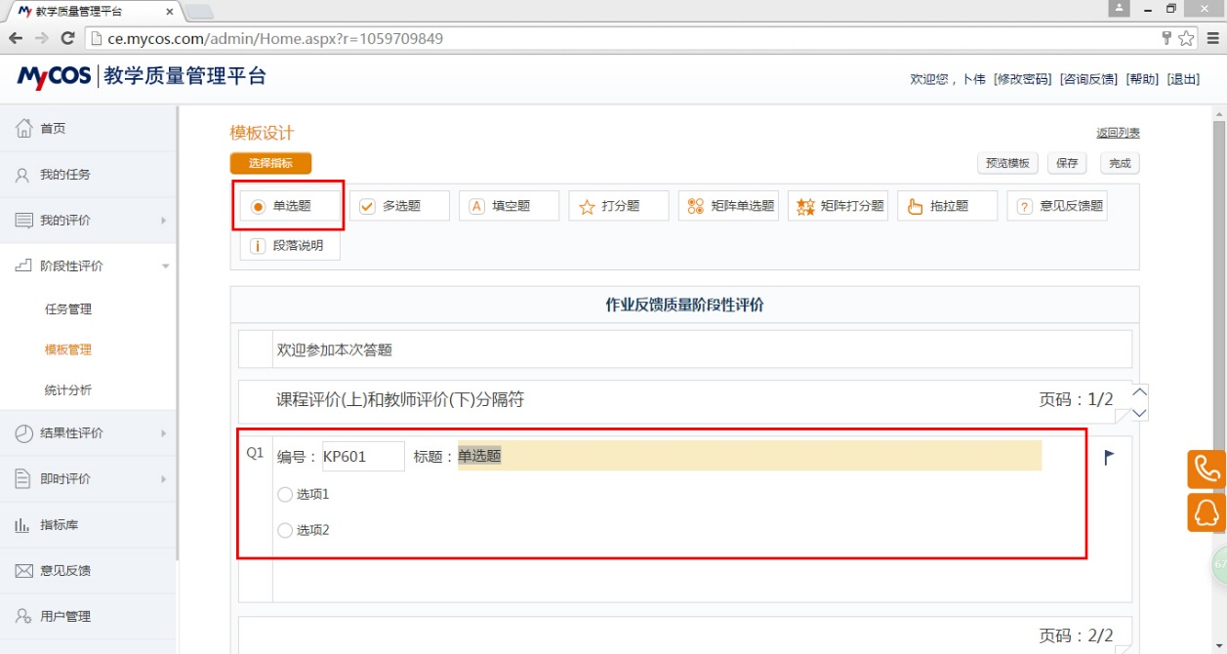

第七步：在空白问题中填写题干和选项，选项不够时可点击选项下方的“+”号增添选项。本次调查的题目为：
“您收到的作业反馈对您学习这门课是否有帮助？
A．有反馈，有帮助；
B．有反馈，没有帮助；
C．没有反馈。”
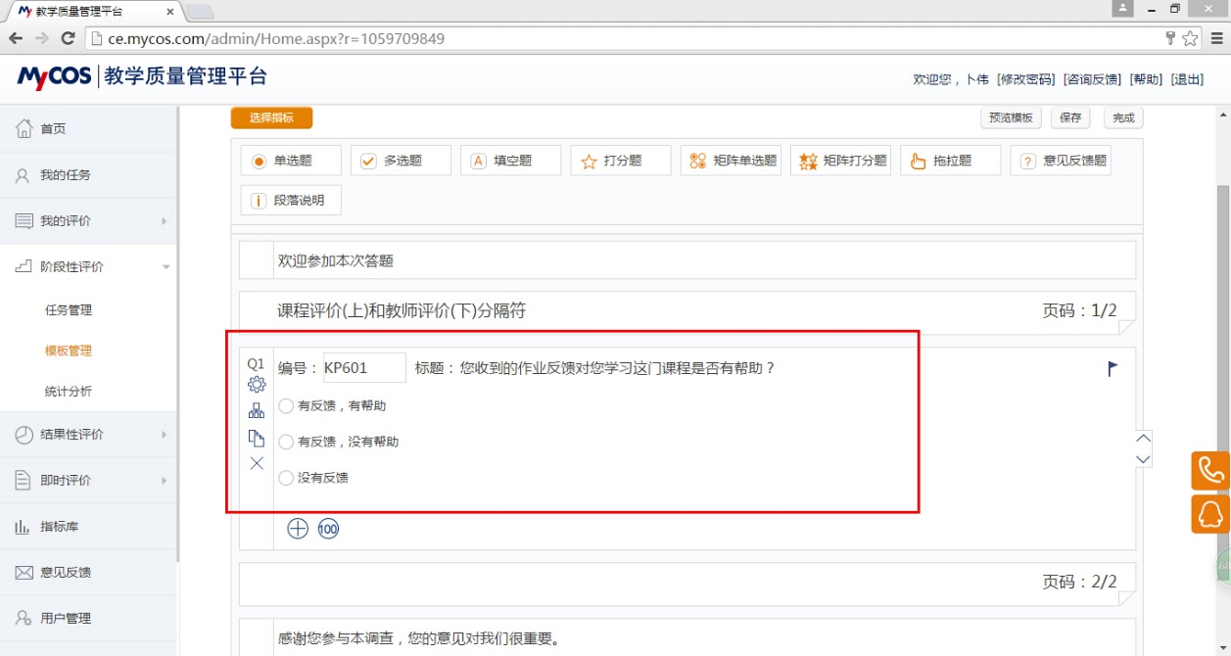

第八步：点击“+”号选项旁的“100”选项为本题赋予分值和选项分值。
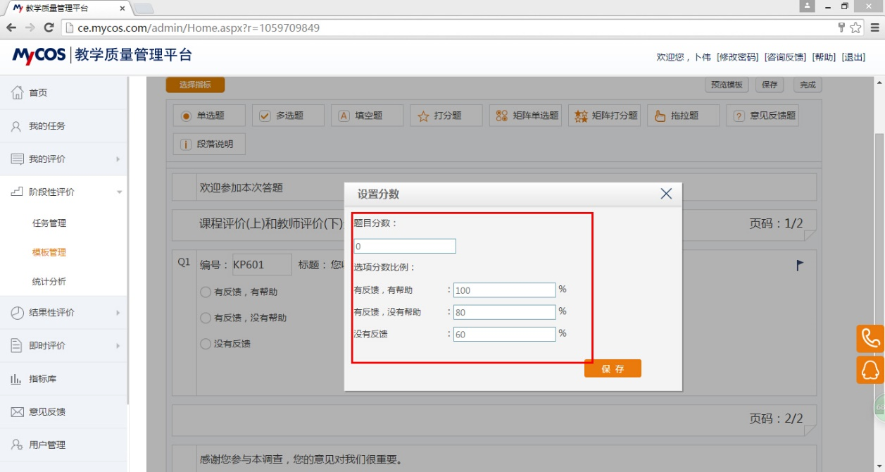
第九步：问卷模板编辑好后，点击保存，点击完成，问卷模板即保存在模板库之中。
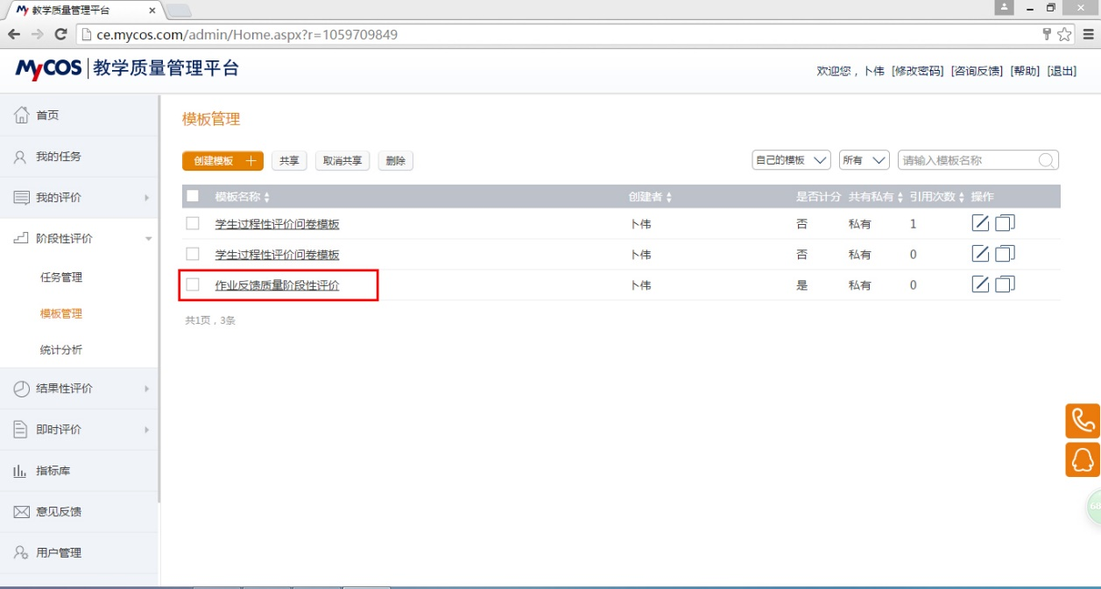

创建任务
问卷编制好后，就可以在需要进行阶段性评价时发出了。
第一步：点击阶段性评价中的“任务管理”，点击“创建任务”；选择引用模板，勾选模板中设计好的“作业质量阶段性调查”模板，点击下一步，查看模板。
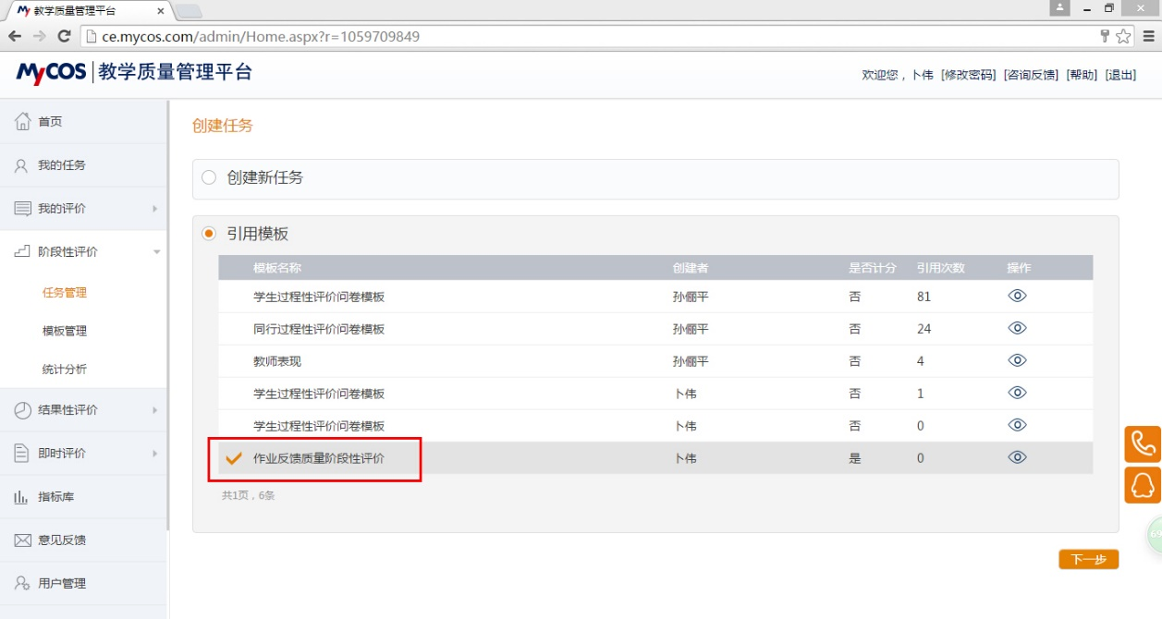

第二步：查看模板无误后，点击下一步，进入“选择调查对象”界面。院系级管理员发起的阶段性评价可按照专业选择本学院各个专业，也可按照课程选择全学院范围内的各门课程。
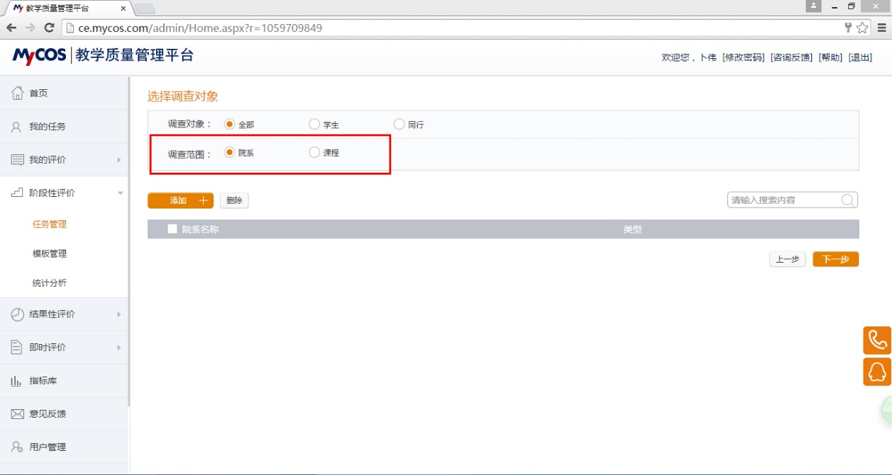

第三步：本次调查目的是学生对于作业反馈质量进行评价，因此调查对象仅选择“学生”。本次调查以学院为单位进行，因此在调查范围处勾选“院系”，点击“添加”，选择本学院，勾选完成后，点击确定。
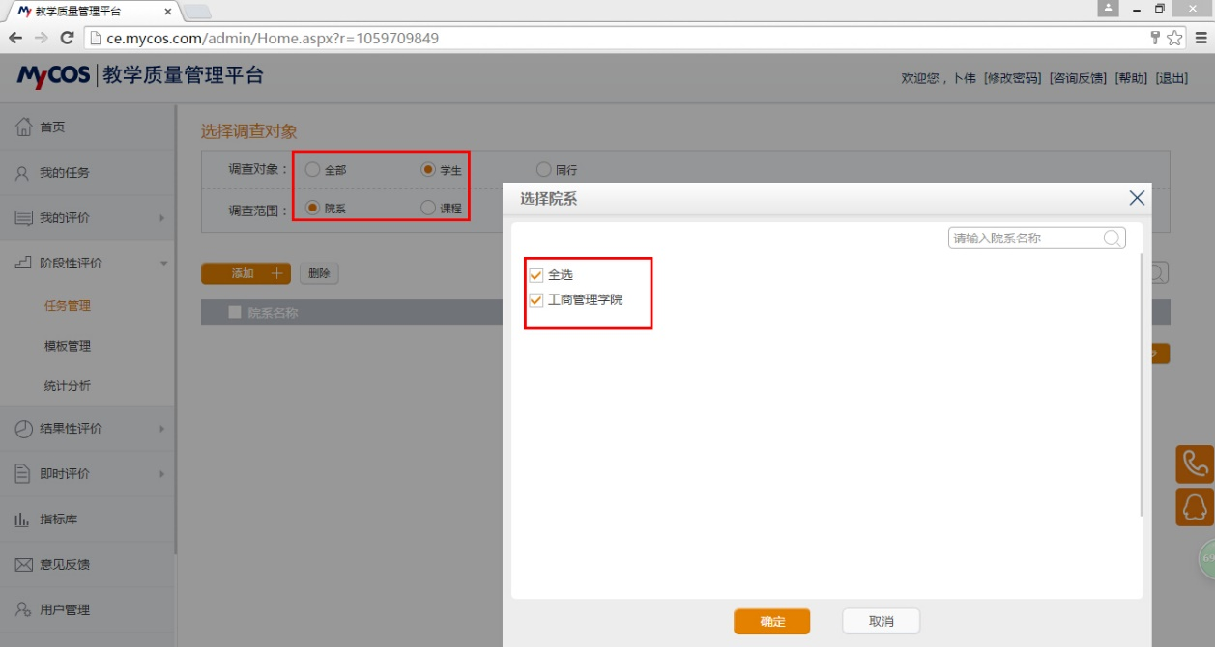

第四步：查看勾选学院无误后，点击下一步，进入“调查设置”界面。根据本学院安排设置调查次数和每次调查的起止时间。这里设置第一次调查起止时间为“2015年9月15日到2015年9月17日”，第二次起止时间为“2015年10月12日到2015年10月14日”，第三次起止时间为“2015年11月2日到2015年11月4日”，第四次起止时间为“2015年11月30日到2015年12月2日”。同时，根据需求选择“是否允许受访人查看答题结果”。
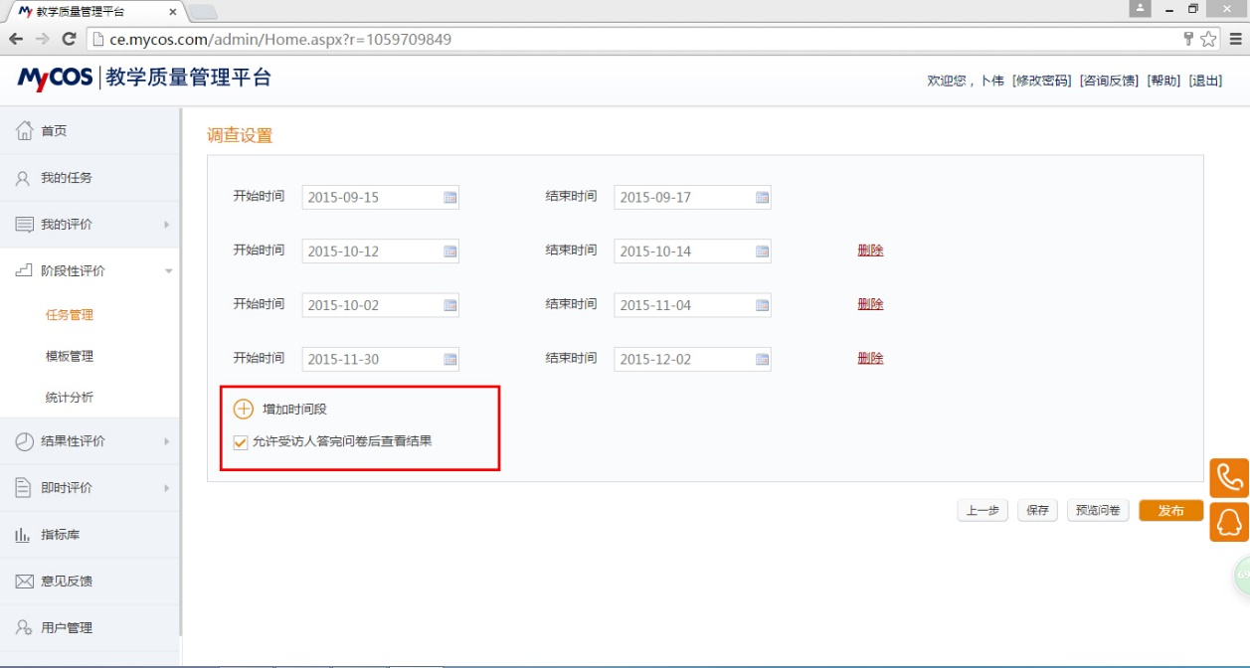

查看结果
第一步：确认设置无误后，点击发布，本阶段性评价即发布成功。可在任务管理中查看本阶段性评价。点击最右侧查看结果按钮，即可查看本阶段性评价的进展情况及评价结果。
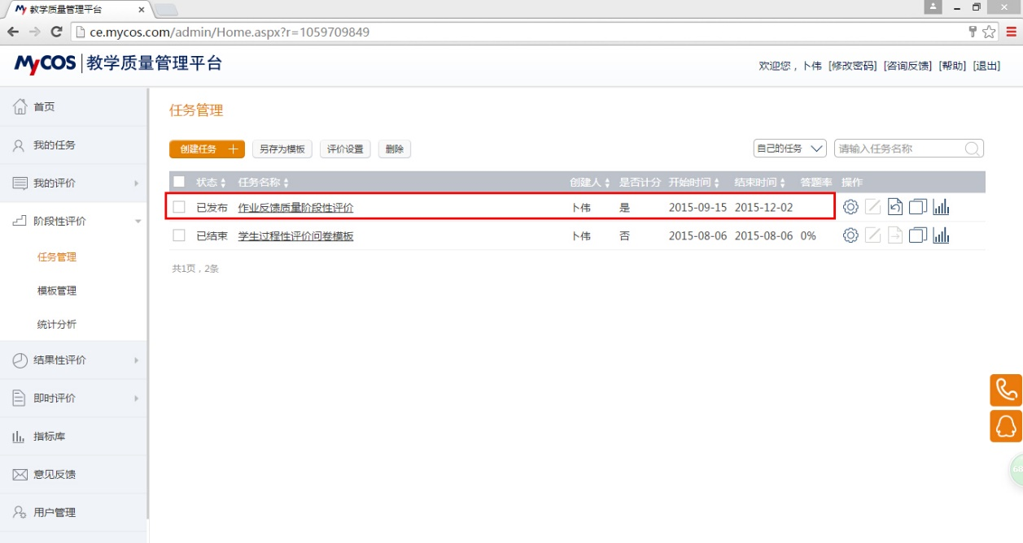

第二步：“查看结果”界面中，进度报表用于查看各个课次的答题比例，基本报表用于查看各个课次评价结果，答卷详情用于查看答题人与未答题人员名单。
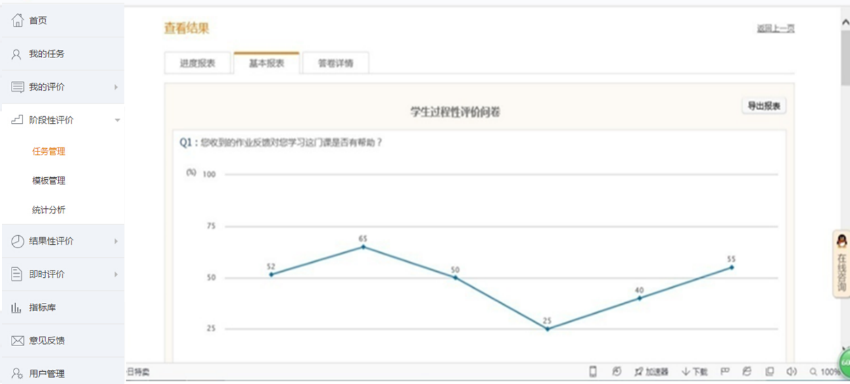

重要提示：
- 强烈建议学校将阶段性评价功能交由各院系自己负责。各学院可根据本院系的实际情况设计针对性问题来了解本院系想要了解的情况。
- 不建议在连续多次的阶段性评价中选择教师进行同行评价，有可能使教师产生抗拒心理。
- 阶段性评价的课程管理与同行管理功能请参见结果性评价的使用方法，此处不再赘述。如在阶段性或结果性评价任一模式中设置过同行，另一个评价模式不需要再行设置。

场景描述——即时评价
工商管理学院临时决定开展学情调查，目的是了解现阶段学生对本院的教学满意度。学院希望以每个学生为单位收集结果即可，不必将教学满意度与课程挂钩，因此决定采用即时评价对全院学生发起此次调查。

问卷设计
第一步：点击即时性评价中的“模板管理”，进入模板管理界面。
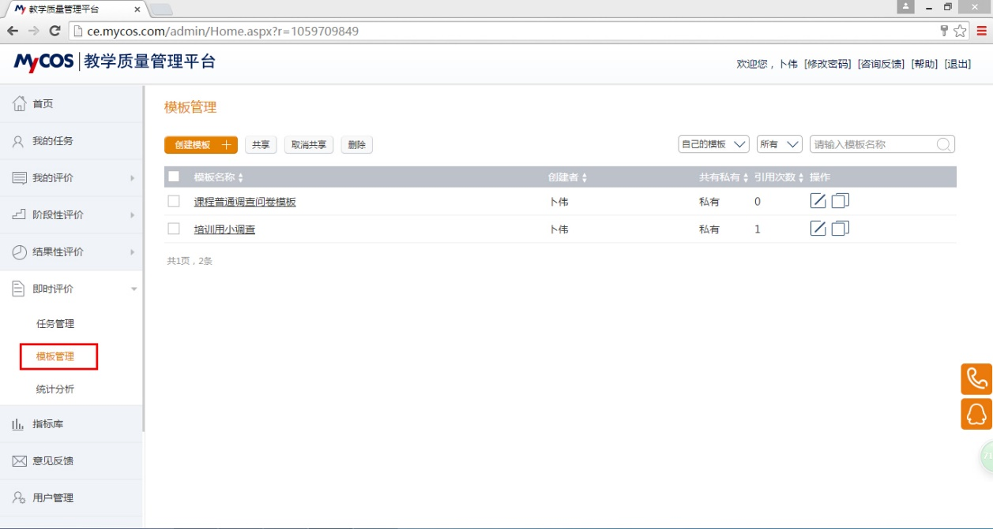

第二步：点击“创建模板”，进入创建模板界面，选择“创建新模板”或“引用模板”进行修改创建。
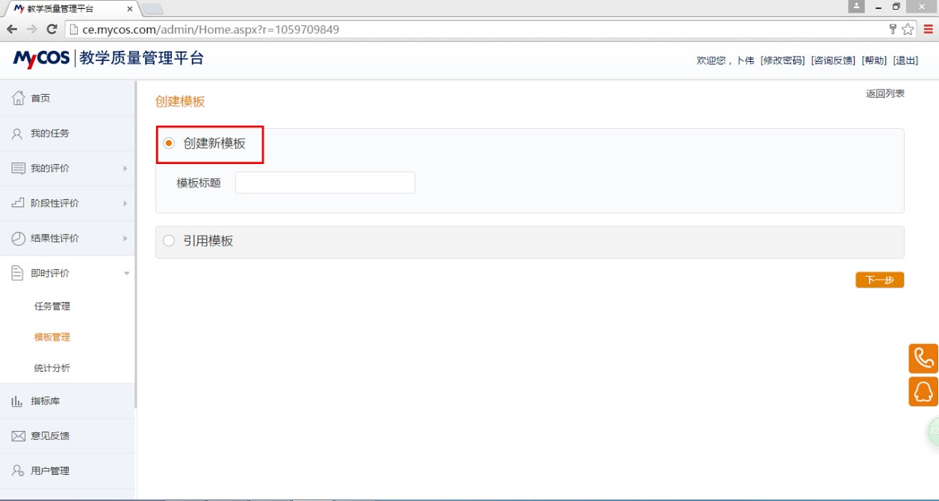

第三步：填写模板标题，以“教学满意度调查-临时”为例，填写后点击“下一步”，进入模板设计界面。
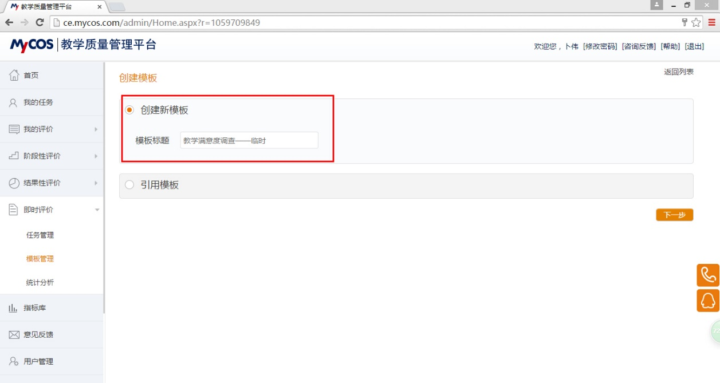

第四步：在问卷设计界面中选择要使用的题型，本次关于教学满意度的调查将以单选题形式进行。单选题题目拟定为：
“你现阶段对我校的教学是否满意？
- 非常满意
- 满意
- 一般
- 不满意
- 非常不满意”
方式1：我们可以在此处选择单选题型，直接进行题目编辑。
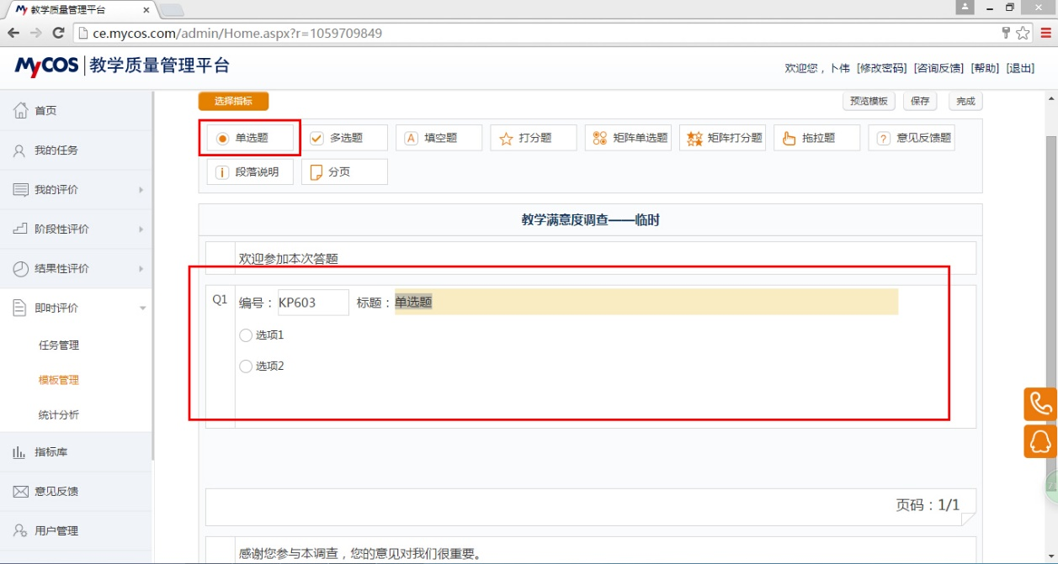

方式2：为方便学校设计题目，左上角的指标库（“选择指标”）中也已预置了大量的经典题目，可以选择类似题目进行改编达到效果。点击“选择指标”，指标库中已预置了近两百道标准题目，点开与“教学满意度”类似的“课程满意度”题目分类，点击分类下与题目类似的“你对这门课程是否满意？”，可以发现其题目格式与我们需要的题目完全一致。
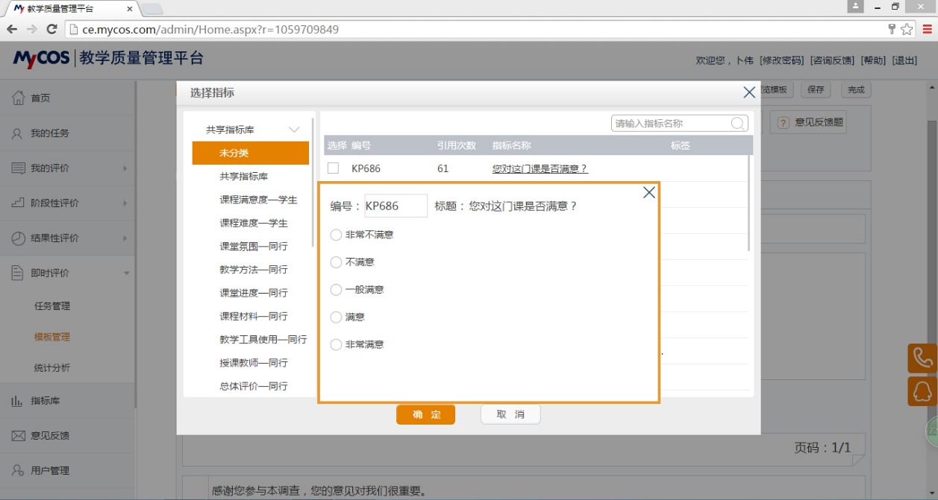
勾选此题目，点击确定，此题目即出现在问卷设计界面中，将其题干修改为“你现阶段对本学院教学是否满意？”即可。
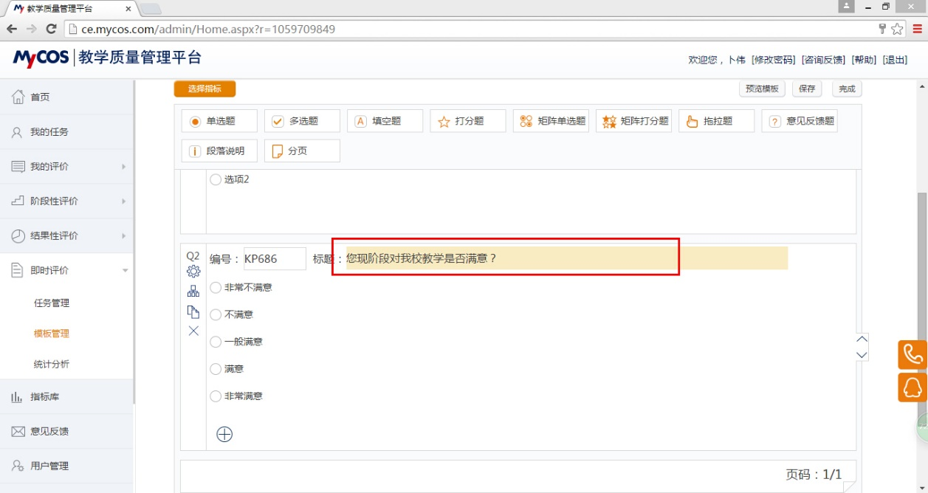

第五步：为进一步了解学生对教学不满意的原因，可点击“多选题”题型，再设置一道原因分析类的多选题：
“你对本校教学不满意的原因是？
- 实习实践不够
- 无法调动我的学习兴趣
- 教学材料不够充分
- 缺乏自学方法”
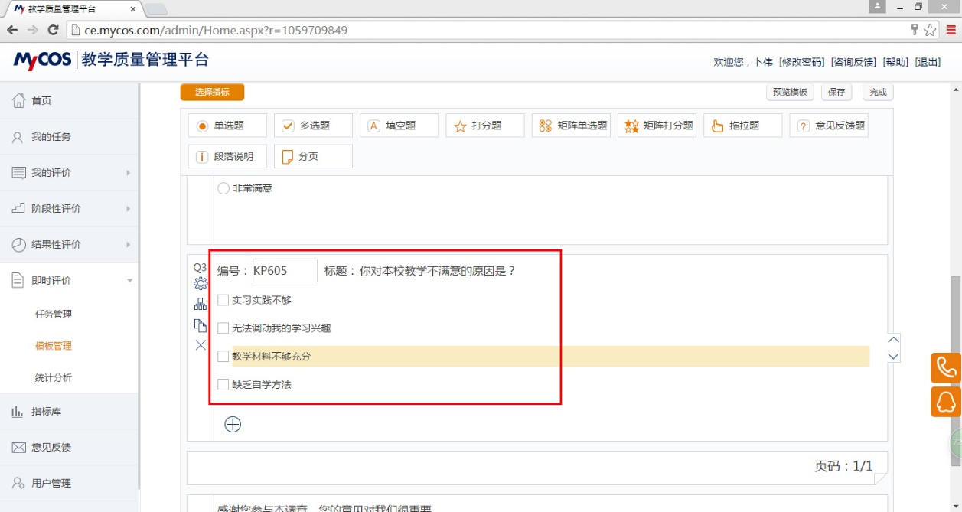

第六步：同时，为使原因分析更有针对性，还可以进一步将这两道题目进行逻辑链接，即答题过程中，第一题中选择“不满意”和“非常满意”的学生才会出现第二道原因多选题。点击第一道题目左侧的“逻辑设置”，设置条件为“如果本题选项选中‘不满意’和‘非常不满意’则显示Q3‘你对本校教学不满意的原因是？’”。至此，问卷设计完毕，点击保存、完成，问卷模板即存入模板管理中。
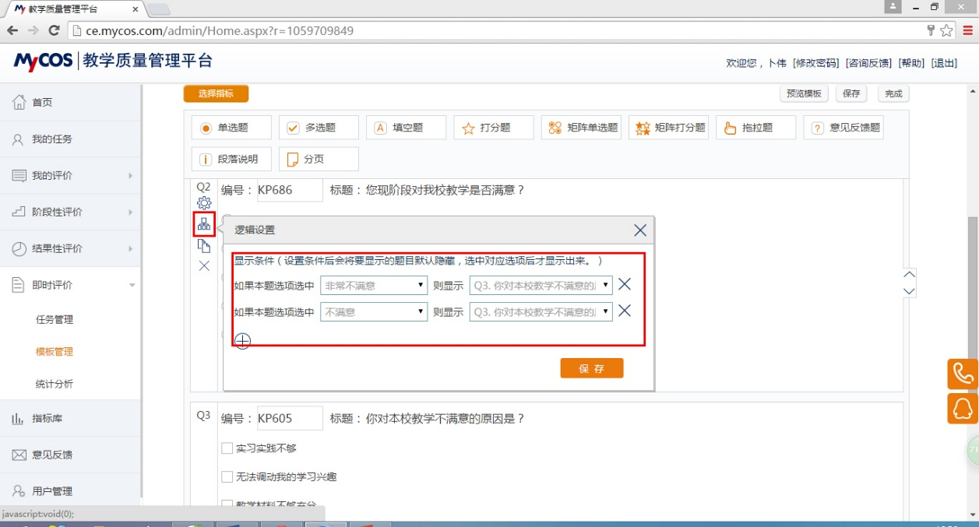

创建任务
第一步：在任务管理中，点击“创建任务”。在“引用模板”中选择引用刚编辑好的“教学满意度调查-临时”问卷。
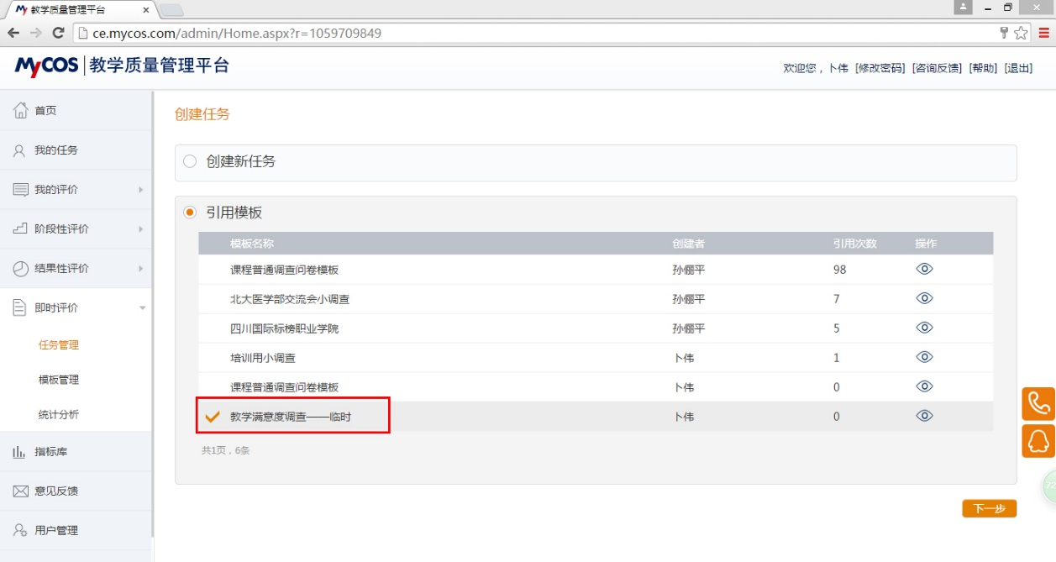

第二步：查看模板无误后，点击下一步，进入“选择调查方式”界面。此处可选择实名调查（“选择调查对象”）和匿名调查（直接发布问卷）两种方式进行。实名调查（“选择调查对象”）的实现方式与前述阶段性评价的选择方式一致，不再赘述。下面只介绍匿名调查。
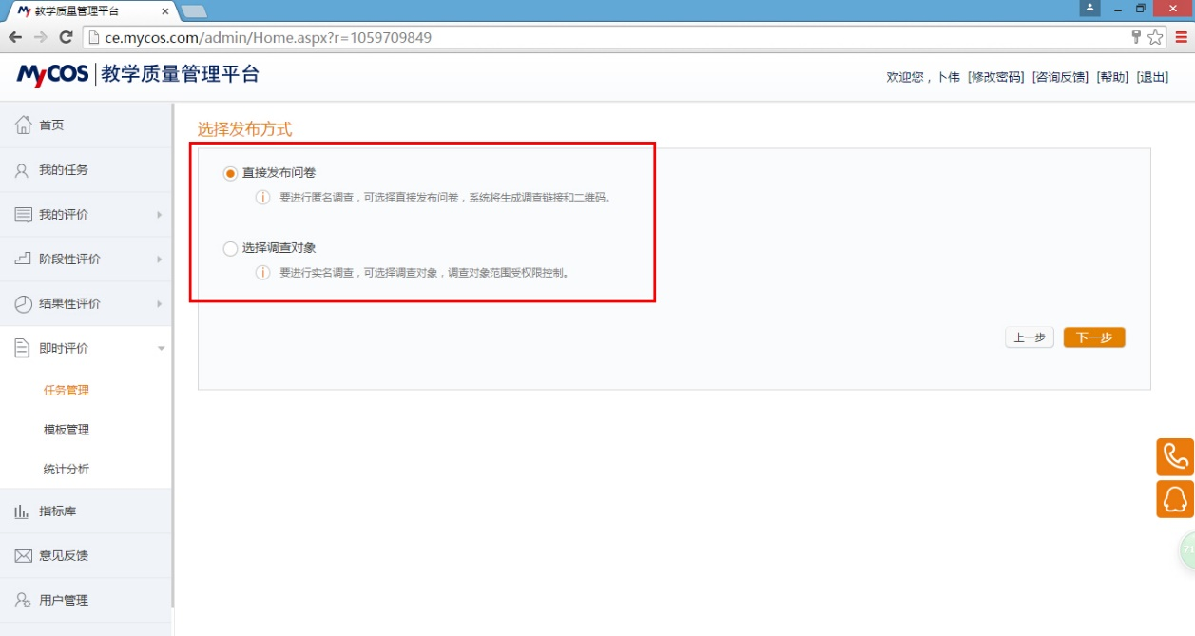
第三步：选择直接发布问卷，点击下一步，设置调查开始和截止时间为“2015年10月25日”和“2015年10月30日”。
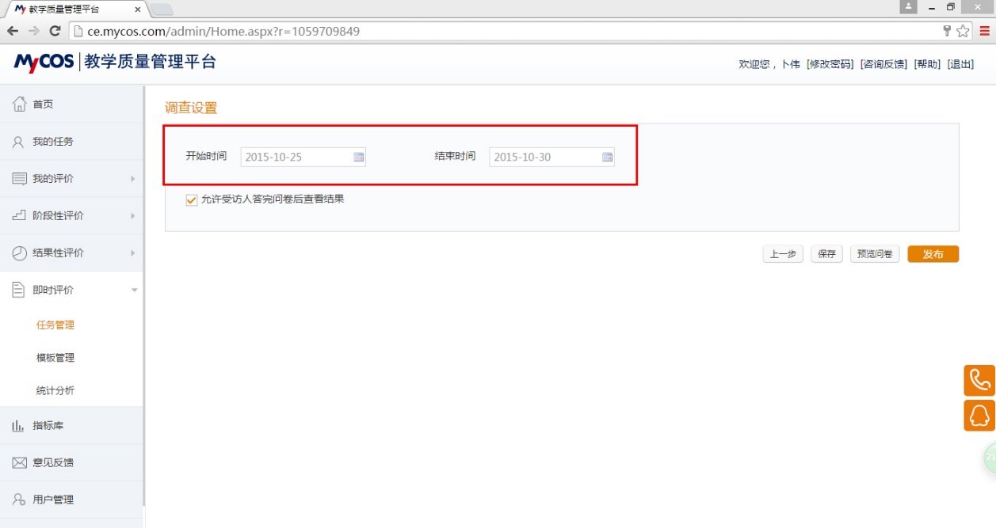

查看结果
第一步：点击发布，系统会自动生成一个问卷答题链接和一个二维码。
问卷链接和二维码可以放置在校园网上进行挂网调查，或发送到学院、专业QQ群或微信群中，由学生点击进入或手机扫码进入进行问卷答题。这两种方式都不通过平台账号进行，系统不记录答题人信息，因此可以实现匿名调查的需要。
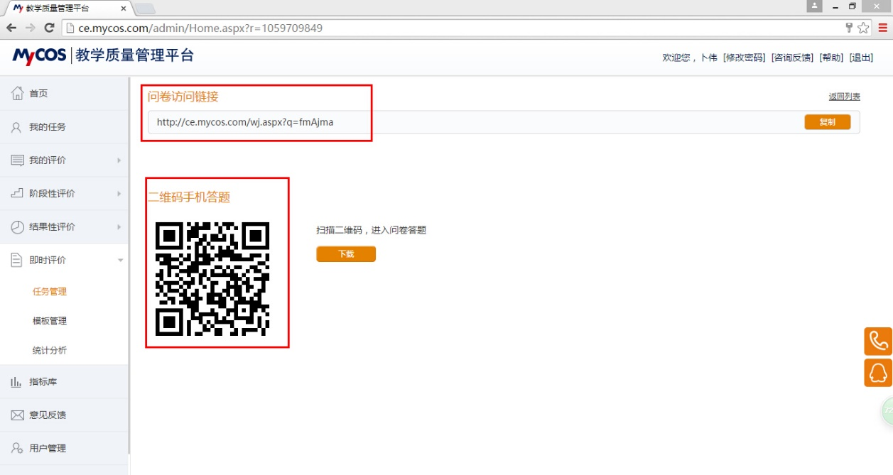

第二步：任务发布成功后，此任务即存在于任务管理的界面中，答题结果可点击最右侧“查看结果”进行查看。
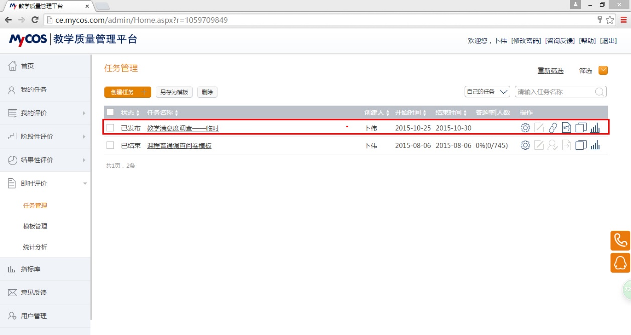

重要提示：
- 强烈建议院系允许普通教师使用即时评价功能。即时评价具有较强的随意性，是一线教师和学生沟通的利器。教师如在PPT中贴上二维码对自己关心的问题进行调查，即可在课堂上收集学生们的评价。这种时效性极强的调查方式可以让老师对学生的学习效果和相关问题有直观的了解，对教学质量的提升有较大帮助。
- 即时评价除可承担关于教学相关的调查外，还可承担其他目的的调查。因为即时评价的调查不与课程对应，而是直接将调查问卷发送给学生，院系可以利用此项功能进行多种调查，不限于教学内部。

